2 МАТЕРИАЛЫ ДЛЯ ЭЛЕКТРОНИКИ
Исследователи обнаружили новый материал для создания
высокоэффективных систем охлаждения электроники [150]
Группа ученых из Бостонского колледжа и Научно-исследовательской лаборатории ВМС США (U.S. Naval Research Laboratory, NRL) определили, что один из видов арсенида бора, имеющего кубическую кристаллическую решетку, является материалом с весьма высоким значением удельной теплопроводности. Благодаря этому физическому свойству, арсенид бора имеет огромный потенциал для использования в качестве отвода паразитного тепла от электронных компонентов и устройств, причем сделает это не менее эффективно, чем алмаз, самый лучший из известных на сегодняшний день проводников тепла.

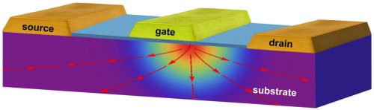
Рисунок – Охлаждение электроники
Поскольку все электронные устройства становятся все меньшими, более быстрыми и более мощными, отвод тепла от их ключевых компонентов порой превращается в большую проблему. Выходом из этой ситуации является разработка совершенно новых принципов охлаждения, основанных на новых материалах с высокой теплопроводностью, которые справятся даже с отводом значительного количества тепла в пассивном режиме.
Исследователи из двух вышеуказанных организаций достаточно давно вели поиски недорогого, технологичного материала, который подошел бы для создания компактных систем охлаждения. Конечно, идеальным решением в этом случае мог бы стать алмаз, но методы масштабного производства синтетических алмазов в настоящее время еще очень далеки от совершенства. Технологический процесс выращивания кристалла алмаза весьма долог, а в результате достаточно часто получаются кристаллы с большим количество дефектов, что делает конечный продукт этого производства достаточно дорогим.
И вот во время своих исследований ученые с помощью созданных ими математических моделей определили, что одна из форм арсенид бора (BAs), имеющая кубическую кристаллическую решетку, должна обладать высокой удельной теплопроводностью. Проведенные эксперименты показали, что на практике теплопроводность арсенида бора при комнатной температуре составляет порядка 2000 Вт/(м*K). Это значение сопоставимо с теплопроводностью алмаза, графита и сильно проигрывает только теплопроводности графена.
В отличие от металлов, которые являются проводниками электричества и в которых перенос тепла осуществляется электронами, алмаз, графит и арсенид бора являются диэлектриками. Перенос тепла в этих материалах производится за счет движения квантов колебаний их кристаллической решетки, так называемых фононов. Фононам, двигающимся по кристаллической решетке материала, присущи все свойства квазичастиц, они встречают сопротивление при своем движении и могут рассеиваться, сталкиваясь друг с другом.
Удивительно высокое значение удельной теплопроводности арсенида бора является следствием не совсем обычного строения его кристаллической решетки, обладающей высокими способностями к вибрации на определенных частотах. Благодаря этому и некоторым пока не до конца изученным факторам, кристаллическая решетка арсенида бора может вибрировать именно на частотах фононов, которые переносят наибольшее количество тепловой энергии, что обуславливает крайне малое удельное тепловое сопротивление этого материала.
«Если результаты наших теоретических моделей будут полностью подтверждены на практике, это откроет широкие возможности для создания пассивных высокоэффективных систем охлаждения на основе арсенида бора, – пишут исследователи в официальном пресс-релизе. – Кроме того, что это позволит создать компактные системы охлаждения и существенно уменьшить размеры современных электронных устройств, это послужит подтверждением правильности использованных нами теоретических методов и математических моделей, с помощью которых мы будем и дальше искать другие материалы, имеющие еще больший показатель теплопроводности».

Использование таинственных квазичастиц позволит сократить
размеры жестких дисков минимум в 20 раз [151]
Недавно обнаруженная таинственная квазичастица, обладающая набором странных физических свойств, может стать тем, что позволит сократить размеры устройств магнитного хранения информации, таких как жесткие диски, минимум в 20 раз. Эта частица, называемая скирмионом (skyrmion), обладает более стабильными магнитными свойствами и для переключения ее магнитного состояния требуется во много раз меньше энергии, чем для переключения состояний квазичастиц обычных магнитных материалов. Практическое использование скирмионов позволит не только сократить размеры устройств хранения информации, они, эти частицы, в далекой перспективе могут стать основой чрезвычайно компактных и мощных компьютеров, в которых магнитное хранение информации комбинируется с обработкой информации, работа которой также основана на принципах магнетизма.

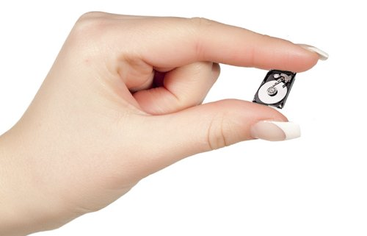
Рисунок – Миниатюрный жесткий диск
Название этих частиц, скирмионов, напоминает название расы каких-нибудь злобных существ из фэнтезийных романов или компьютерных игр. Но, на самом деле, название было выбрано в честь Тони Скирма (Tony Skyrme), британского ученого-физика, который в 1962 году обосновал на теоретическом уровне возможность существования этих квазичастиц, состоящих из магнитных полей, окружающих группы атомов.
Магнитные поля являются основой для технологий магнитного хранения данных. В обычных магнитных веществах, используемых для покрытия поверхностей магнитных лент и жестких дисков, магнитное поле крошечных частичек вещества, магнитных доменов, определяется направлением вращения всех электронов атомов. Биты информации, хранящиеся таким образом, записаны в доменах определенных размеров, которые должны находиться на некотором удалении друг от друга. Иначе обе области, являющиеся своего рода магнитными квазичастицами, начинают оказывать влияние друг на друга, что приводит к порче записанных в них данных.
Однако, внутри скирмиона электроны вращаются в различных направлениях, что не позволяет магнитным полям таких частиц «склеиваться» даже тогда, когда эти частицы располагаются близко друг к другу. Благодаря этому эффекту, группа исследователей из университета Гамбурга, Германия, возглавляемая Кристен фон Бергман (Kristen von Bergmann) и Роландом Висендэнджером (Roland Wiesendanger), смогла расположить скирмионы на расстоянии всего 6 нанометров, для сравнения, магнитные квазичастицы в существующих жестких дисках располагаются на расстоянии в 25 нанометров. С практической точки зрения такое сокращение расстояния между носителями информации позволит сократить размеры устройств хранения данных минимум в 20 раз, к примеру, миниатюрных жесткий диск для iPod, размером в 5 см, может быть сокращен до размеров рисового зерна.

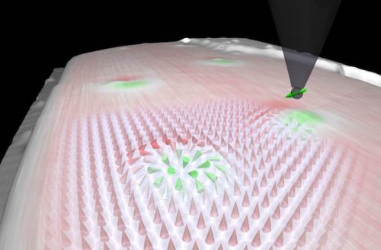
Рисунок – Скирмионы на поверхности материала
Для того, чтобы создать матрицу скирмионов, исследователи поместили две тончайшие пленки из атомов палладия и железа в сильное магнитное поле и охладили это все практически до абсолютного нуля. Под воздействием этих факторов в металлических пленках тут же образовались скирмионы. После этого исследователи нацелили на пленку луч электронов, который уничтожили скирмионы в точке контакта. При повторном воздействии на это же место пленки электронным лучом скирмионы образовались опять. Этот процесс весьма напоминает процесс записи информации на магнитный носитель, с той разницей, что факт наличия скирмионов, который можно установить обычными методами считывания магнитной информации, можно трактовать как логическую 1, а их отсутствия ‒ как логический 0.
Теперь, когда ученые продемонстрировали то, что используя скирмионы, можно записывать и считывать данные, следующим их шагом будет создание практического устройства хранения данных. По этому поводу Кристен фон Бергман рассказала, что самой большой проблемой будет поиск материала, способного создавать устойчивые скирмионы при комнатной температуре. Если поиски или разработка такого материала закончатся успешно, то получится устройство хранения информации намного более стабильное, нежели существующие устройства. Это «скирмионное» устройство будет менее подвержено влиянию магнитных и электрических полей, ионизирующих излучений и высокой температуры, факторов, которые весьма отрицательно влияют на свойства обычных магнитных материалов и на целостность записанной в них информации.
«Электроника на основе скирмионов будет не просто более компактной и более стабильной, – рассказывает Авэдха Сэксену (Avadh Saxena), ученый-физик из Национальной лаборатории в Лос-Аламос. – Такая электроника будет отличаться еще и крайне низким уровнем потребления энергии, ведь управление состоянием скирмионов требует энергии в 100 тысяч раз меньшей, чем энергия, затрачиваемая на переключение традиционных магнитных материалов».

Армия испытывает растворимую электронику [152]
Ученые разрабатывают электронику, которую можно будет съесть, смыть в унитаз, растворить под дождем, подарить противнику или имплантировать в тело. Растворяемые электронные устройства открывают совершенно новые возможности в самых различных областях.
Финансирует разработку растворимой электроники американское оборонное агентство DARPA. Военным очень нужна технология, которая предотвратила бы попадание в руки противника секретной электроники. В настоящее время новейшие роботы, наземные, надводные, подводные и воздушные, являются ценным трофеем, так как главный секрет в любом из них – это электронные компоненты и программное обеспечение.
Электроника, которую по заказу Пентагона разрабатывает профессор Джон Роджерс (John A Rogers) из Университета штата Иллинойс в Урбан-Шампейн, будет защищена от вторжения извне. Она будет разлагаться в присутствии воды или другого катализатора. Подобная электроника пригодится в армии, медицине, промышленности и множестве других сфер.

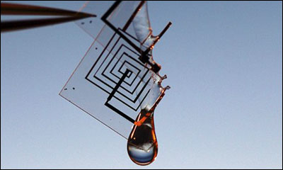
Рисунок ‒Растворимая электроника интересует прежде всего военных, но она пригодится врачам, и понравится экологам
Джон Роджерс сообщает о последних успехах в разработке растворимой электроники и полагает, что через год или два биоразлагаемая электроника будет испытываться на людях. В настоящее время ученые уже могут продемонстрировать небольшую, размером с ноготь, микросхему из кремния, магния и шелка, которая за 1 минуту разрушается при контакте с водой. После попадания капель воды микросхема начинает сворачиваться в трубочку, после чего транзисторы и диоды разрушаются, и электроника превращается в мусор. За 2 часа интегральная схема полностью растворяется в стакане воды. Ранее, в прошлом году, растворимая электроника была имплантирована в тело подопытной мыши. Имплантат локально производил достаточно тепла, чтобы убить бактерии, вызывающие послеоперационные инфекции. Спустя 2 недели электронный имплантат растворился в теле мыши без очевидных побочных эффектов для животного.
На пути создания растворимой электроники сегодня стоят две проблемы: контролируемое растворение и биосовместимость. С первым моментом все понятно: не хотелось бы, чтобы радиостанция или блок управления летательным аппаратом неожиданно вышли из строя в процессе эксплуатации. Пока для инициации разрушения используется вода, то есть электроника может погибнуть от потери герметичности корпуса, разрыва капсулы с водой в результате удара БПЛА о землю или, например, по радиокоманде. Биосовместимость достигается использованием таких веществ, как оксид цинка или магний, которые в небольших количествах всасываются тканями организма без негативных последствий. Аналогичным образом разработаны и прототипы биоразлагаемых аккумуляторов.
Новая электроника может совершить небольшую революцию в самой концепции применения электронных устройств. Например, различные датчики можно будет сбрасывать в почву и океан, не опасаясь загрязнения окружающей среды. В медицине растворимая электроника может использоваться для контроля состояния имплантата (протеза, пересаженного органа). Растворимый чип может не только обнаруживать первые признаки отторжения, но и, например, с помощью локального нагрева уничтожать бактерии. Спустя некоторое время такой чип бесследно растворится. В более отдаленной перспективе, по мнению Роджерса через лет 10, растворимая электроника станет обычным делом. Мы привыкнем к тому, что смартфон можно выбросить в унитаз, где он полностью растворится без вреда для окружающей среды. Медицинские анализы будут представлять собой имплантируемый чип, который будет снимать показания в течение нескольких дней, а потом сам собой исчезнет. В военной сфере изменения будут еще существеннее: роботы будут без опаски вторгаться на территорию противника, разведывательные БПЛА начнут чаще залетать в воздушное пространство других государств, а сетевые технологии на поле боя получат еще большее распространение.

Новая технология управления наночастицами позволит сократить размеры устройств магнитного хранения данных [153]
Международная группа ученых, возглавляемая учеными из университета Барселоны (Universitat Autonoma de Barcelona) и института нанотехнологий, Катала (Institut Catala de Nanociencia i Nanotecnologia), Испания, добилась значительного прогресса в реализации технологий манипуляции магнитными наночастицами определенного вида. В будущем эта технология, реализованная на практическом уровне, может послужить основой для создания малогабаритных устройств магнитного хранения цифровых данных, предназначенных для использования в портативных электронных устройствах.

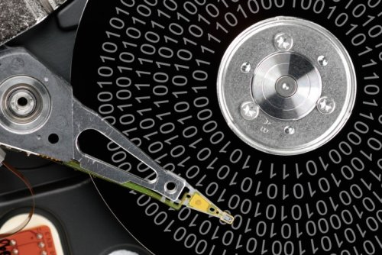
Рисунок – Магнитная запись информации
Производя свои эксперименты с наночастицами, ученые сосредоточились на получении устойчивого эффекта так называемого антиферромагнитного сцепления AMF (antiferromagnetic coupling) при использовании наночастиц, размерами до 10 нанометров. AMF – это явление магнитного характера, которое имеет важное значение для магнитных систем записи, чтения и хранения цифровой информации, таких как жесткие диски и устройства магниторезистивной памяти MRAM. Это явление определяет эффект смены магнитной полярности в материале, имеющем многослойную структуру или состоящем из множества отдельных частиц.
Оказалось, что для того, чтобы эффект AMF начал проявляться устойчиво на наноразмерном уровне, на уровне, требующемся для высокоплотного хранения данных, требуется использование наночастиц определенного вида. Как выяснили ученые, эти наночастицы должны быть не монолитными частицами, состоящими из одного материала, эти частицы должны иметь ядро из одного определенного материала, окруженное слоем из другого материала, металла.

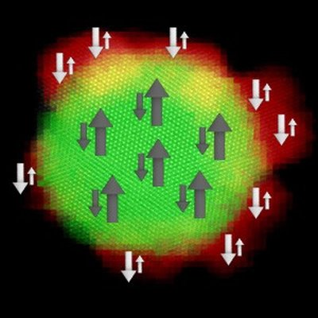
Рисунок – Магнитные свойства наночастиц
Путем экспериментов ученые выяснили, что наилучшие магнитные свойства проявляются у наночастиц, имеющих ядро из окиси железа, покрытое слоем оксида марганца. Используя комбинацию воздействия температурой и внешним магнитным полем, ученые добились реализации стабильного управления магнитными свойствами этих биметаллических наночастиц без необходимости изменения их внутренней структуры.
Отметим, что данные исследования находятся на самом раннем этапе, и еще нельзя даже судить о том, каких значений показателя плотности хранения информации можно будет получить, используя эти наночастицы в качестве элементов, способных хранить один бит информации. Помимо области магнитной записи информации, достижения испанских ученых могут принести практическую пользу и во многих других областях, начиная от технологий лечения онкологических заболеваний и заканчивая очисткой разливов нефти и нефтепродуктов при авариях танкеров или морских нефтедобывающих платформ.
«Нам удалось воспроизвести вид магнитного поведения, который до этого был абсолютно несвойственен наночастицами и другим объектам наномасштаба. Это, в свою очередь, открывает путь к миниатюризации устройств хранения информации до таких пределов, которые раньше казались попросту недостижимыми. Кроме того, высокий уровень контроля магнитных свойств наночастиц позволит реализовать другие сложные магнитные технологии, такие, как использование магнитного спина, магнитное кодирование и многоуровневая запись, позволяющая хранить в пределах одного магнитного домена более одного бита информации», – рассказал профессор Джозеп Ногуес (Josep Nogues), ученый из института ICREA, который принимал участие в данных исследованиях.

Углеродные нанотрубки могут решить проблему перегрева
микропроцессоров следующих поколений [154]
Микропроцессоры, используемые в современных компьютерах, планшетных компьютерах и смартфонах, неуклонно приближаются к пределу физических ограничений, по достижению которого их дальнейшее ускорение будет приводить к выделению большого количества тепла. И эта проблема, проблема перегрева, будет усугубляться по мере того, как инженеры будут упаковывать все большее количество транзисторов в то же самое пространство чипов. Выходом из этого замкнутого круга могут стать новые высокоэффективные технологии отвода лишнего тепла, и одной из таких перспективных технологий является использование углеродных нанотрубок, которые имеют очень высокий показатель удельной теплопроводности, что позволяет им проводить через себя большое количество тепловой энергии.
«Удельная теплопроводность углеродных нанотрубок превышает удельную теплопроводность алмаза и любого другого материала естественного происхождения. Но, из-за того, что углеродные нанотрубки очень слабо активны, их химическое взаимодействие с большинством других материалов крайне слабо, что обуславливает высокое тепловое сопротивление в месте контакта нанотрубки с другим материалом», – рассказывает Франк Оглетри (Frank Ogletree), ученый-физик из Национальной лаборатории имени Лоуренса в Беркли.

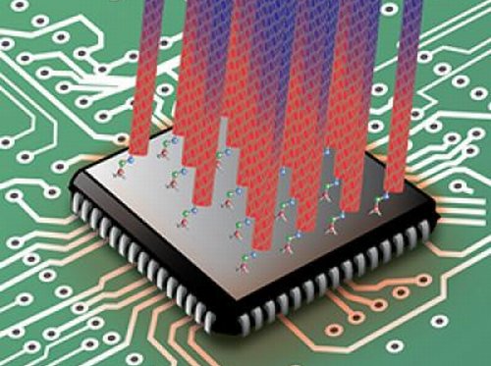
Рисунок – Углеродные нанотрубки
Группе Франка Оглетри, в состав которой входят двое бывших исследователей из компании Intel, удалось добиться шестикратного уменьшения теплового сопротивления и увеличения теплового потока, соответственно, через точку контакта углеродной нанотрубки с металлом. Успех этого достижения опирается на использование молекул определенного органического соединения, которые выступают в качестве «моста» между металлом и углеродной нанотрубкой, связываясь с помощью сильных ковалентных связей с атомами углерода и атомами металла.
«Тепловое сопротивление в месте контакта нантрубки с металлом соответствует тепловому сопротивлению между двумя металлическими частями, находящимися на расстоянии 40 микрометров друг от друга, – рассказывает Сумэнджит Кор (Sumanjeet Kaur), один из исследователей. – Наша технология, в которой задействованы связующие органические молекулы, позволила сократить это условное расстояние приблизительно до семи микрометров».
Успех группы ученых может проложить путь широкому использованию углеродных нанотрубок для создания высокоэффективных путей вывода паразитного тепла из внутреннего объема кристалла микропроцессора наружу, к внешнему теплоотводу. Конечно, до того момента, когда эта технология будет доработана до уровня, обеспечивающего возможность ее практического использования, пройдет некоторое время. В течение этого времени исследователям из лаборатории Беркли придется решить ряд сложных технических проблем, в том числе и проблему выращивания упорядоченных вертикальных рядов углеродных нанотрубок на кремниевых подложках будущих чипов.

Создан первый транзистор на фосфорной альтернативе графена [155]
Ученые из Мичиганского университета и Университета Пердью разработали первый в мире транзистор на фосфорене – двухмерном фосфоре. Описание устройства выложено в виде препринта в архиве Корнельского университета, кратко о нем пишет NewScientist.
На основе фосфорена и сульфида молибдена ученые создали CMOS-инвертер и продемонстрировали его работоспособность. Как показали измерения, разница по току между режимами включения и выключения в устройстве достигает четырех порядков.

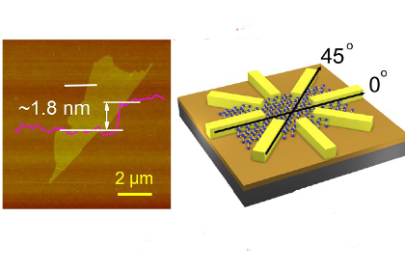
Рисунок ‒ Фосфорен под микроскопом и схема измерения его свойств.
Фосфорен представляет собой двумерную форму черного фосфора. Подобно тому, как графен получают из графита, фосфорен можно получить из черного фосфора с помощью довольно простого «метода скотча». При этом слабо связанные слои вещества отшелушиваются друг от друга.
У фосфорена перед графеном есть важное преимущество – он является полупроводником, а не проводником. Графен обладает очень хорошей проводимостью и механической прочностью, но для того, чтобы использовать его в электронике, требуется создать у его электронов запрещенную зону. Как показывают исследования, сделать это можно, например, если поместить графен на специальную структурированную подложку. С фосфореном такие сложные и не всегда успешные операции проводить не требуется – запрещенная зона у однослойного фосфора присутствует исходно. В качестве другой альтернативы графену ученые рассматривают двумерное олово, станен, и сульфид молибдена.

Углеродные нанотрубки стали основой гибридных логических
элементов, обрабатывающих одновременно электрические
и оптические сигналы [156]
Ученые и инженеры, пытающиеся повысить скорости обмена информацией между компьютерными чипами и даже отдельными частями одного и того же чипа, давно пытаются заменить металлические электрические проводники волноводами и другими оптоэлектронными компонентами, с помощью которых данные будут передаваться при помощи импульсов света. А недавно, исследователи из Северо-восточного университета (Northeastern University) в Бостоне создали то, что не только позволит повысить скорости передачи данных. При помощи разработанных ими оптоэлектронных устройств импульсы света можно будет задействовать для организации оптической обработки информации, которая станет основой будущих оптических вычислительных систем.
Ученый-физик Свастик Кэр (Swastik Kar) и инженер-механик Юнг Джун Юнг (Yung Joon Jung), проводя некоторые исследования, обнаружили, что при помещении углеродных нанотрубок на поверхность кремниевой подложки в месте контакта этих двух материалов возникает область, чрезвычайно чувствительная к свету. Фокусировка света лазера на этой области приводит к резкому повышению электрического тока, индуцированного потоком света. Такое необычное поведение материалов позволило ученым создать на базе кремния и углеродных нанотрубок простейшие логические схемы, функциями которых можно управлять как электрическим, так и оптическим способами.

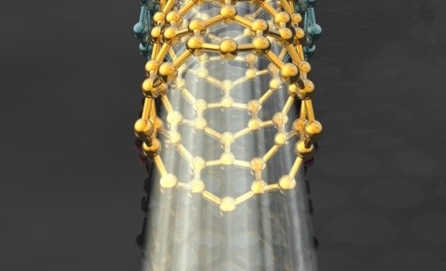
Рисунок – Свет и углеродная нанотрубка
«То, что нам удалось создать, является крошечными электронными устройствами, у которых одни информационные входы могут быть чисто электрическими, а другие – чисто оптическими», – рассказывает Свастик Кэр.
Создание и выращивание углеродных нанотрубок, которые станут элементами будущей схемы, производится в жидкой среде, а процесс осаждения нанотрубок на поверхность кремния производится при помощи специального шаблона, технология применения которого совместима с существующей технологией производства полупроводниковых CMOS-чипов. Процесс является масштабируемым и при его помощи можно наладить выпуск большого количества микросхем, основанных на новых принципах функционирования.
Используя разработанный метод, исследователи изготовили оптоэлектронные аналоги логических элементов AND, ADDER/OR и других базовых элементов. Кроме этого, им удалось даже создать оптоэлектронный четырехбитный цифроаналоговый преобразователь, сила выходного электрического тока которого напрямую зависит от цифрового кода, задаваемого комбинацией лучей света лазера.
Использование света для передачи информации внутри и за пределы чипа уже само по себе должно обеспечить ускорение работы вычислительных устройств, использующих преимущества вышеописанной технологии. А если добавить к этому еще и возможности обработки оптической информации, то прирост производительности таких чипов может быть увеличен еще в несколько раз. К сожалению, исследователи еще не могут назвать никаких точных цифр поскольку их работа является только первым шагом на пути к созданию чипов нового поколения, использующих одновременно возможности электронных и оптических вычислительных узлов.

Нанопроводники, толщиной в три атома, могут стать основой
сверхтонких компьютеров и смартфонов [157]
Джанхэо Лин (Junhao Lin), исследователь из университета Вандербилта и внештатный научный сотрудник Национальной лаборатории Ок-Ридж (Oak Ridge National Laboratory, ORNL), разработал технологию изготовления самых тонких нанопроводников при помощи узкофокусированного луча электронов. Полученные при помощи этой технологии гибкие металлические проводники имеют ширину всего в три атома, что в тысячи раз меньше, чем ширина электрических проводников, соединяющих транзисторы и другие электронные компоненты на чипах современных интегральных схем.

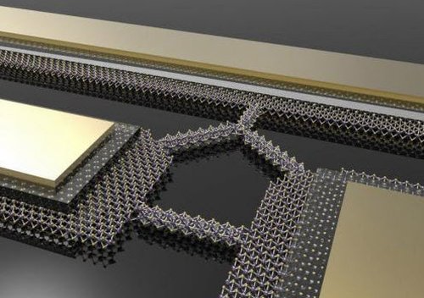
Рисунок – Трехмерная электронная схема
Согласно Сокрэйтсу Пэнтелайдсу (Sokrates Pantelides), профессору физики из университета Вандербилта и научному руководителю данного проекта, разработанная технология представляет собой совершенно новый способ обработки материалов на наноуровне. И этот способ может стать ключевым моментом технологий создания сложных электронных схем, состоящих исключительно из тонкослойных материалов, толщина которых составляет несколько атомов. А при помощи таких технологий на белый свет могут появиться электронные устройства, такие, как портативные компьютеры и смартфоны, толщина которых не будет превышать толщины листа бумаги.
Для изготовления нанопроводников Джанхэо Лиин использовал полупроводниковые материалы, относящиеся к особому семейству, которые формируют моноатомные слои естественным путем. Эти материалы, называемые TMDC (transition-metal dichalcogenides), состоят из комбинации металла, молибдена или вольфрама, с серой или с селеном. Самым известным материалом из этого семейства является дисульфид молибдена, молибденит, о свойства и перспективах использования которого мы уже неоднократно рассказывали на страницах нашего сайта.

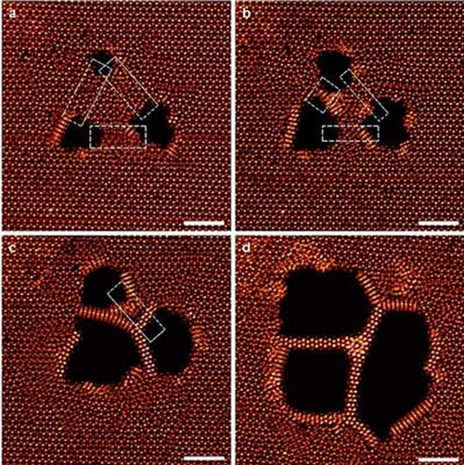
Рисунок – Нанопроводники
Атомные монослойные материалы являются на сегодняшний день объектом повышенного интереса со стороны ученых. Они имеют целый ряд уникальных свойств, таких, как исключительная прочность, гибкость, прозрачность и высокая подвижность электронов. Интерес к таким материалам возник в 2004 году в результате открытия простого способа производства графена, материала, обладающего весьма широким рядом уникальных и необычайных свойств. Но, несмотря на это, ученые испытывали и испытывают на сегодняшний день некоторые трудности с практическим применением графена. Это и послужило причиной для подробных изучений потенциала других монослойных материалов, включая и TMDC-материалы.
В настоящее время на основе монослойных материалов другими группами ученых созданы функционирующие транзисторы, ячейки флэш-памяти и некоторые другие электронные компоненты. Возможность создания нанопроводников из монослойного материала предоставляет возможность связывать между собой компоненты будущих электронных схем, ведь собственно разводка является одной из самых главных составляющих частей современных интегральных схем. В подтверждение этому следует сказать, что суммарная длина медных проводников в не очень большом чипе среднего современного процессора составляет более 30 км.
Кроме изготовления обычных «плоских» электронных схем, при помощи новой технологии можно создавать трехмерные электронные схемы. Это будет делаться путем наложения, подобно блокам Лего, слоев различных материалов друг на друга. Затем, при помощи фокусированного луча электронов будет удаляться избыточный материал, оставляя за собой готовые и соединенные между собой компоненты будущей схемы.
Технология производства нанопроводников, толщиной в три атома, была выполнена в стенах отдела микроскопии лаборатории ORNL. Работы по данному проекту были проведены в рамках программы сотрудничества между лабораторией ORNL и университета Вандербилта, в котором ведутся совместные исследования, комбинирующие технологии микроскопии и изучение различных систем сложных материалов.

Новый ударопрочный полимер позволит спасти «жизнь» множеству смартфонов [158]
Одной из проблем, с которой достаточно часто приходится сталкиваться владельцам смартфонов и планшетных компьютеров, является хрупкость материала, из которого изготавливаются их сенсорные экраны. В случае падения или в случае удара тонкое хрупкое стекло, на которое нанесен тоже хрупкий прозрачный слой электрода из оксида олова-индия (indium tin oxide, ITO), раскалывается, что приводит к полной неработоспособности устройства и необходимости произведения достаточно дорогостоящего ремонта. Но вскоре в этой области все может кардинально измениться благодаря работе исследователей из университета Акрона (Univ. of Akron). Разработанный ими полимерный прозрачный ударопрочный электрод может стать заменой хрупкому стеклянному электроду и сделать экраны смартфонов и планшетных компьютеров практически небьющимися.

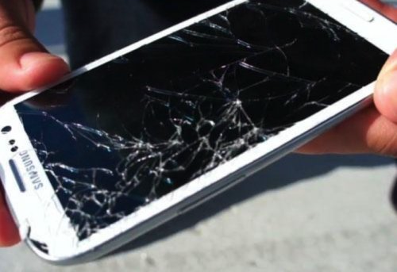
Рисунок – Разбитый экран
Созданный исследователями полимерный прозрачный электрод обладает одновременно двумя противоположными качествами. С одной стороны, он имеет достаточно высокую твердость, что позволит его использовать в качестве верхнего слоя структуры сенсорного экрана, с другой стороны, полимерный материал обладает гибкостью, выдерживая изгибы и достаточно сильные точечные воздействия.
«Эти два качества делают нашу гибкую и прозрачную пленку одним из наиболее перспективных кандидатов на замену традиционным электродам с ITO-покрытием, – рассказывает Ю Чжу (Yu Zhu), исследователь в области полимерных технологий и материалов из университета Акрона. – Новый полимерный материал обеспечивает такую же прозрачность экрана, как и ITO, он сохранил свою структуру и работоспособность после тестов, в которых он был максимально изогнут более 1000 раз. Кроме этого, новый материал обладает высокой технологичностью, достаточно несложно наладить производство полимерных электродов в промышленных количествах, измеряемых многокилометровыми рулонами».

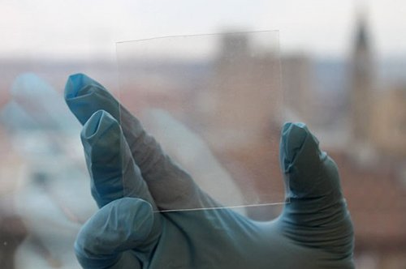
Рисунок – Полимерный электрод
«Мы ожидаем, что вскоре наш полимерный электрод завоюет рынок массовых электронных устройств, – утверждает Ю Чжу. – И его использование позволит раз и навсегда избавиться от проблемы хрупкости экранов смартфонов и планшетных компьютеров».

Конопля заставила ученых изменить взгляд на материал
для суперконденсаторов [159]
Канадские инженеры выяснили, что волокна конопли не уступают графену по своей способности накапливать электроэнергию. Ученые предложили изготавливать суперконденсаторы будущего именно из этого растения. Презентация новой технологии пройдет на 248-й конференции Американского химического общества, а кратко о ней сообщается в релизе АХО.


Рисунок ‒ Конопля
В отличие от стандартных аккумуляторов, суперконденсаторы могут заряжаться и отдавать энергию за несколько секунд – однако по емкости (плотности энергии) они уступают батареям. Этот показатель можно улучшить за счет электродов, если производить их из материалов нового типа. Хотя основным кандидатом на эту роль считается графен, электроды из конопляного волокна не уступают им в производительности, а стоить будут намного дешевле.
Дэвид Митлин (David Mitlin) и его коллеги работали с отходами производства одежды, веревок и канатов из конопли: волокнами из флоэмы стеблей растения. Если нагревать материал в течение суток до 180 градусов по Цельсию, а потом подвергнуть еще более мощному нагреву, то от него отшелушиваются углеродные нанолисты. Суперконденсаторы, где из этих веществ состоят электроды, а функцию электролита выполняет ионная жидкость, по своей емкости и жаропрочности (до 93 градусов по Цельсию) превосходят все имеющиеся на рынке устройства. Плотность энергии новых суперконденсаторов оценили в 12 Вт-ч на килограмм – это в два-три раза выше, чем у стандартных устройств.
Сейчас группа Митлина налаживает мелкосерийное производство суперконденсаторов из конопли.

Ученые создали уникальные цепи из нанопроводников, которые
могут проводить одновременно свет и электричество [160]

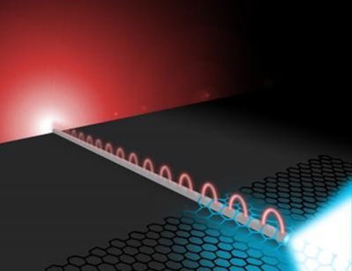
Рисунок – Цепь из нанопроводника
Группа ученых из университета Рочестера (University of Rochester) и Швейцарского федерального технологического института (Swiss Federal Institute of Technology, ETH), в которую вошли специалисты в области материаловедения и оптики, создали опытные образцы цепей, состоящих из серебряных нанопроводников и пластин двухмерного материала, дисульфида молибдена (MoS2). Такая комбинация материалов позволяет цепи эффективно проводить одновременно электричество и свет вдоль одного крошечного нанопроводника, что в будущем может быть использовано при создании процессоров будущего поколения, способных обрабатывать и передавать информацию со скоростью света.
Структура такой простейшей цепи представлена на приведенном выше рисунке. На свободном конце серебряного нанопроводника сфокусирован свет лазера, который возбуждает на поверхности металла особый вид электромагнитных колебаний облака свободных электронов, называемых плазмонами. При этом ученые обнаружили, что пластина MoS2, расположенная на другом конце нанопроводника, тут же начинает излучать яркий свет, длина волны которого совпадает с длиной волны света лазера.
Заинтересовавшись этим явлением, ученые изучили происходящие там процессы и выяснили, что перенос энергии через нанопроводник в данном случае осуществляется возбужденными электронами, облако из которых и представляет собой плазмон. Когда эти плазмоны перемещаются по поверхности нанопроводника, они распадаются, электроны сбрасывают излишки своей энергии и проходят через серебряный нанопроводник дальше в виде электрического тока. В районе пластины MoS2, энергия добравшихся туда плазмонов и электронов преобразуется в энергию излучаемых фотонов света, проходя через промежуточный этап формирования и распада экситонов, квазичастиц, состоящих из связанных свободного электрона и электронной дырки в полупроводнике.
Следует отметить, что данное явление становится возможным лишь благодаря тому, что дисульфид молибдена является материалом с явно выраженными полупроводниковыми свойствами. Наличие запрещенной зоны у этого материала позволяет преобразовать энергию электронов сначала в энергию экситонов, а затем и в энергию фотонов. Если вместо пластины MoS2 использовать пластину графена, то эффект переноса света работать не будет, так как у графена отсутствует запрещенная зона.
При переносе энергии движущимися по нанопроводнику плазмонами не обходится без потерь, в ходе экспериментов ученые выяснили, что при переносе энергии на два-три микрона (миллионных долей метра) теряется до третей части от изначального количества энергии. Тем не менее, в масштабах нанометровых расстояний кристаллов фотонно-электронных чипов такие потери будут очень малы и их наличие не будет играть большой роли.
В заключение следует заметить, что фотоэлектрические приборы и устройства могут работать намного быстрее и тратить при этом меньше энергии, нежели аналогичные электронные устройства. Но, узлы фотоэлектрических устройств, выполняющие фокусировку света и другие функции, не могут быть миниатюризированы до уровня их использования на кристаллах чипов. Эта проблема как раз и может быть решена при помощи нанопроводников, дисульфида молибдена, из которых можно будет изготавливать фотоэлектрические цепи, более сложные, чем цепь, использовавшаяся учеными в первых экспериментах для передачи света.
Следующими шагами, которые намерены предпринять ученые, будет создание сложных фотоэлектрических схем из нанопроводниковых цепей, в которые будут включены собственные светодиодные источники света. Эти схемы будут играть роль логических элементов, выполняющих определенные логические и арифметические действия, которые, как известно, являются базовыми элементами всей современной цифровой техники.

Создан первый в мире молекулярный диод, состоящий
исключительно из углерода [161]
Группе ученых из Стэнфордского университета, при содействии ученых из Бельгии, Германии и Украины, удалось «скрестить» две не самых обычных формы углерода, микроскопический алмаз, так называемый алмазоид, с бакиболлом, еще одним из видов углерода, форма которого напоминает форму футбольного мяча. Получившаяся в результате такого «скрещивания» молекула проводит электрический ток в одном направлении, являясь, по сути, аналогом известного электронного компонента, называемого диодом. Данное достижение является достаточно значимым шагом для сокращения компонентов электронных чипов до молекулярного уровня, что, в свою очередь, позволит изготавливать действительно миниатюрные электронные устройства, обладающие достаточно высокой мощностью и эффективностью.

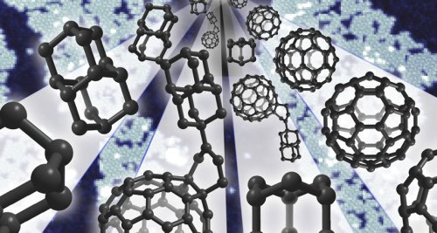
Рисунок – Бакиболлы и алмазоиды
«Экспериментируя, мы изучали то, какие новые свойства могут обрести молекулы, составленные из двух совершенно разных форм углерода. Мы назвали эти новые молекулы «бакиалмазоидами» (buckydiamondoid), – рассказывает Хари Мэнохаран (Hari Manoharan), ученая из Института материаловедения и энергетики (Stanford Institute for Materials and Energy Sciences, SIMES) Стэнфордского университета. – То, что нам удалось получить, является односторонним «клапаном» для электрического тока, который действует совершенно отлично от действия его составных частей».
Бакиболлы (Buckyballs, Buckminsterfullerenes) – это полые сферы из 60 атомов углерода, за открытие которые трое ученых в 1985 году удостоились Нобелевской премии по физике и химии. Алмазоиды (Diamondoids) – это крошечные кристаллы алмаза, состоящие из нескольких атомов углерода и весящие всего одну миллиардную часть от миллиардной части карата. И, следует заметить, эти оба материала являются сейчас предметом повышенного интереса со стороны ученых в силу их некоторых уникальных свойств.
Базой для создания углеродного молекулярного диода стали следования 2007 года, проведенные учеными из Стендфордского университета и лаборатории линейных ускорителей SLAC. В то время ученым удалось обнаружить, что тонкий слой из алмазоидов, нанесенный на поверхность металла, является весьма эффективным источником электронного излучения. И недавно ученым пришла в голову мысль совместить излучающие электроны алмазоиды с бакиболами, которые, наоборот, очень хорошо их поглощают.
Получившиеся бакиалмазоиды являются крошечными структурами, длина которых равна всего нескольким нанометрам. Изображения этих гибридных молекул были получены при помощи сканирующего туннельного микроскопа, который использовался еще и дли проведения измерений электрических характеристик углеродного диода. Оказалось, что этот диод является самым лучшим диодом из всех молекулярных диодов, созданных учеными ранее. В одну строну он пропускает ток, в 50 раз превышающий ток, который может пройти в обратном направлении.
В заключение стоит отметить, что углеродный диод является не первым молекулярным диодом, изготовленным учеными. Но, в отличие от других представителей этого семейства новый электронный прибор отличается превосходными электрическими характеристиками и тем, что в его составе находятся только атомы углерода и немного атомов водорода, который используется в качестве своеобразного «клея». А в самом ближайшем времени ученые собираются провести дополнительные исследования в направлении создания молекулярных электронных приборов. И очередным кандидатом на его изготовление из одного углерода станет транзистор, прибор, имеющий два полупроводниковых перехода и играющий самую главную «скрипку» во всей современной электронике.

Новый странный эффект, возникающий в графене, заставляет
электроны двигаться по замысловатым траекториям [162]
В области движения электроны следуют по пути наименьшего сопротивления. В среде токопроводящего материала это означает то, что электроны движутся в направлении распространения электрического поля, источником которого является приложенный электрический потенциал. Тем не менее, электроны, как и некоторые люди, порой игнорируют правила. Это продемонстрировали ученые-физики из Массачусетского технологического института и Манчестерского университета, которые создали новый материал, основой которого стал графен, и в среде которого электроны могут двигаться под заданными углами по отношению к направлению приложенного электрического поля. Следует отметить, что такая возможность управления направлением движения электронов может использоваться для создания новых типов высокоэффективных транзисторов и других полупроводниковых устройств, благодаря появлению которых в электронике может произойти революция в буквальном смысле этого термина.

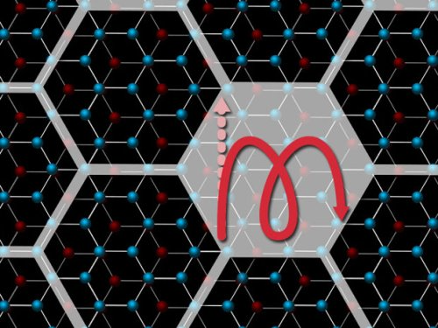
Рисунок – Решетка сложного материала
Следует напомнить нашим читателям, что графен, форма углерода, кристаллическая решетка которого имеет одноатомную толщину, является превосходным электрическим проводником. Но ученые изменили правила перемещения электронов в таких проводниках, поместив поверх пленки графена пленку нитрида бора, материала условно одноатомной толщины, который еще называют «белым графеном». В результате у ученых получился некий материал, кристаллическая решетка которого состоит из выровненных и упорядоченных слоев различных наноматериалов, обладающих кардинально разными электрическими свойствами. Такая комбинация противоречивых свойств привела к тому, что электроны, перемещающиеся в среде «суперрешетки» сложного материала, обрели способность перемещаться перпендикулярно направлению электрического поля.
Эффект движения электронов под углом к электрическому полю известен и используется людьми уже достаточно давно. Только этот эффект, известный под названием эффекта Холла, возникает при воздействии на определенный материал магнитного поля. Но в данном случае, благодаря уловке с комбинацией противоречивых электрических свойств двух материалов, эффект «неправильного» движения электронов не требует какого-либо внешнего воздействия, работая за счет совершенно иных принципов.
Электроны, которые перемещаются через сложный материал, начинают вращаться, в результате чего их движение начинает «завихряться» под влиянием инерции вращения. И углом, под которым движутся электроны относительно направления электрического поля, можно достаточно точно управлять при помощи этого же самого электрического поля. При этом, когда угол отклонения движения электронов становится достаточно велик, возникает еще один удивительный эффект. В графене возникают два потока электронов, движущиеся в противоположных направлениях, Переносимые электрические заряды уравновешивают друг друга и суммарный ток становится равным нулю.
Проведенные эксперименты показали, что для переключения нового материала из «включенного» в «выключенное» состояние и назад требуется небольшое изменение приложенного электрического потенциала, всего порядка 0,14 В. «Этот материал еще не является полным аналогом привычного нам транзистора, – пишут ученые. – Но он демонстрирует чрезвычайно высокую чувствительность по отношению к потенциалу на управляющем электроде и это открывает огромные перспективы по использованию этого материала в электронике будущего. А оптимизация материала, которую мы намерены провести в ближайшее время, вероятно, позволит еще больше увеличить чувствительность нового материала к управляющему электрическому потенциалу».
Еще одной весьма интересной чертой сделанного открытия, которая имеет возможность стать главным открытием, является характер поведения электронов внутри нового материала. В графене электроны ведут себя подобно частицам, не имеющим массы, к примеру, подобно фотонам, что позволяет им перемещаться практически с неограниченной скоростью. Однако, в «суперрешетке» нового сложного материала электроны ведут себя подобно нейтрино, обретшим достаточно большую массу. Напомним, что нейтрино - это нейтральные частицы, которые движутся практически со скоростью света и почти не взаимодействуют с материей.
«Мы очень редко сталкиваемся с явлениями, в которых соединяются материаловедение, физика элементарных частиц, теория относительности, топология и другие области науки, – рассказывает Андрей Гейм, профессор из Манчестерского университета и лауреат Нобелевской премии по физики за открытие графена. – У наблюдаемого вида поведения электронов в среде нового материала не имеется аналогов из физики элементарных частиц. А дальнейшие исследования в этом направлении могут дать ученым подсказки, которые расширят наше понимание устройства материи и Вселенной в целом».
С учетом всего вышесказанного и того значения, которое имеет для науки в целом сделанное открытие, оно, это открытие, по мнению некоторых ученых, вполне тянет на очередную Нобелевскую премию в области физики.

Ученым удалось создать самые тонкие электрические проводники, ширина которых составляет всего несколько атомов [163]
В мире бесконечно малых вещей на стыке двух искусственно соединенных материалов могут произойти весьма неожиданные явления. И порой такие явления можно заставить работать на свою пользу. Это наглядно продемонстрировали ученые из Швейцарского федерального политехнического университета Лозанны (Swiss Ecole Polytechnique Federale de Lausanne, EPFL), которым удалось создать в зоне контакта двух разных изоляционных материалов токопроводящую область, шириной всего в несколько атомов. Эти каналы, которые можно считать самыми тонкими электрическими проводниками в мире на сегодняшний день, могут быть использованы в создании нового поколения микро- и наноэлектронных устройств, элементов солнечных батарей и материалов со сложной структурой, так называемых метаматериалов.

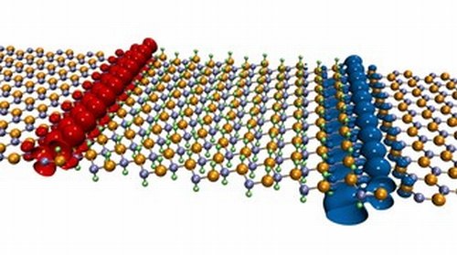
Рисунок – Проводник в двумерном материале
Получению столь необычного эффекта предшествовала длительная работа швейцарских ученых, в которой они производили изучение свойств различных двумерных материалов, материалов, толщина которых составляет от одного до нескольких атомов. Как и самый известный двумерный материал, графен, другие подобные материалы имеют шестигранную кристаллическую решетку. Но в отличие от графена, который состоит исключительно из атомов углерода и является превосходным электрическим проводником, другие двумерные материалы, упоминаемые в результатах исследований, являются электрическими изоляторами и состоят из нескольких типов атомов.
Палочкой-выручалочкой, позволившей ученым реализовать свои задумки, стал нитрид бора (BN), двумерный материал, состоящий из атомов двух видов. В его естественном виде «лист» нитрида бора действует как изолятор и не может проводить электрический ток. Однако, небольшая химическая модификация, приложенная к краю листа материала, позволила ученым «организовать» путь для движения электронов.
Изготовление токопроводящего канала является двухступенчатой операцией. На первом этапе на лист нитрида бора, выше каждого атома бора, «устанавливается» атом водорода. С обратной стороны атом водорода «устанавливается» напротив каждого атома азота. Слой нитрида бора, «зажатый» с обеих сторон атомами водорода и располагающийся на стыке двух «обработанных» листов, становится проводником электрического тока, формируя канал, шириной в несколько атомов.
Следует отметить, что у данной технологии может образоваться широкий ряд возможных областей применения. «Новые проводники тока могут сыграть большую роль в разработке компактных и мощных микро- и наноэлектронных устройств. Проводники, изготавливаемые методом традиционной литографии, могут иметь ширину не менее 20 нанометров, что приблизительно равно сотне атомов, – рассказывает Джованни Пицци (Giovanni Pizzi), один из ученых, участвовавших в данных исследованиях. – «Наши же проводники, шириной в несколько атомов, могут с таким же успехом соединять различные части процессоров и других чипов, позволяя делать их компоновку настолько плотной, насколько это вообще возможно».
И в заключение заметим, что большинство работ, выполненных швейцарскими учеными в рамках данных исследований, являются теоретическими, проверенными при помощи математических моделей. А в скором времени ученые собираются привлечь к своим исследованиям ученых-практиков, при участии которых могут быть получены реальные образцы новых проводников и проведены измерения их электрических характеристик.

Комбинирование двухмерных материалов позволит создать первые функционирующие плазмонные чипы [164]
В плазмонике – технологии передачи и обработки информации, в качестве носителей информации используются плазмоны, колеблющиеся «облака» свободных электронов, возникающие при столкновении фотона света с поверхностью некоторых металлов. Но, все фотонно-плазмонные устройства, которые были созданы в ходе многочисленных предыдущих исследований, имеют пока еще достаточно большие габариты, что связано с большой длиной волны используемого в их работе света, относительно низкое быстродействие и ограниченную функциональность. Такая ситуация может измениться в недалеком будущем благодаря работе международной группы исследователей из Испании, Италии и Соединенных Штатов, приспособившей для манипуляции и управления фотонами новые многослойные материалы, состоящие из нескольких слоев простых плоских материалов. И это, по словам исследователей, позволит на первом этапе уравнять возможности будущих фотонно-плазмонных чипов с возможностями нынешних электронных чипов.
Основной проблемой, с которой сталкиваются ученые, ведущие исследования в области плазмоники, является быстрое рассеивание энергии плазмонов, что ограничивает дальность их перемещения. Однако, как было уже давно замечено другими группами ученых, в графене, заключенном в оболочку из нитрида бора, электроны перемещаются на большие расстояния по так называемой баллистической траектории, рассеивая очень малую часть своей энергии даже при комнатной температуре.
В своих исследованиях ученые также обратились к использованию многослойных материалов. Они взяли лист обычного графена и «зажали» его между двумя слоями нитрида бора, кристаллическая решетка которого имеет гексагональную (шестиугольную) форму (hexagonal boron nitride, h-BN). Проведенные эксперименты показали, что на поверхности такого сложного материала плазмоны возникают достаточно легко даже при падении на него фотонов с различной длиной волны. Кроме этого, особенности материала максимально способствуют подавлению потерь энергии при движении плазмонов.
«При помощи таких хитрых уловок нам удалось заставить свет, преобразованный в плазмоны, перемещаться со скоростью, в 150 раз более низкой, нежели скорость света. При этом, размеры элементов оптических схем могут быть в теже 150 раз меньше длины волны света, – рассказывает Франк Коппенс (Frank Koppens), ученый из Института фотонники (Institute of Photonic Sciences, ICFO), Барселона. – В комбинации с обычными электронными технологиями управления оптическими компонентами, наша плазмонная технология способна найти массу разнообразных применений в самых различных областях».
«Нитрид бора является идеальным партнером для графена. А комбинация этих двух материалов демонстрирует массу уникальных электрических и оптических свойств. Благодаря этому мы можем заставить свет «замедляться» и распространяться на большие расстояния по поверхности наноразмерных элементов, которые станут основой электронно-плазмонных оптических чипов будущего поколения, – рассказывает Рэйнер Хилленбрэнд (Rainer Hillenbrand), ученый из центра CIC nanoGUNE, Сан-Себастьян, Испания. – Такие графеновые чипы, обеспечивающие низкий уровень потерь энергии при движении плазмонов, могут сделать технологии оптической обработки сигналов и вычислений намного быстрее и более эффективными, чем это могут делать современные электронные чипы».

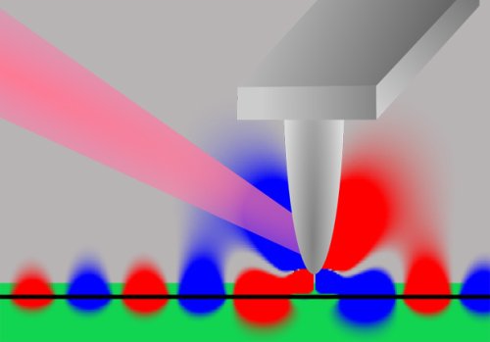
Рисунок – Плазмонные эффекты

«Половинки» молекул фуллерена могут стать элементами схем
молекулярной электроники [165]
Что будет, если взять молекулу фуллерена C60 и разрезать ее пополам? То, что получится в результате такого действия, называется корануленом (corannulene, C20H10), молекулы которого, согласно результатам последних исследований, могут стать основой компонентов так называемой молекулярной электроники, схемы которой миниатюризированы до уровня отдельных молекул. И из этих молекул можно достаточно просто «составлять» распространенные виды базовых электронных приборов – транзисторы, диоды и т.п.
Фуллерен – это достаточно распространенный и хорошо изученный материал. Его молекулы, называемые еще бакиболлами, состоят из 60 атомов углерода, образующих сетку из шести- и пятиугольных ячеек, сформированную в виде полой сферы. В некоторых условиях молекула фуллерена действует как один огромный суператом, способный захватывать, удерживать и пропускать сквозь себя свободные электроны. Такое состояние молекулы называют «пустым состоянием» BSS (buckybowl superatom states). Но, к сожалению, в такое состояние «суператом» молекулы фуллерена переходит лишь на достаточно высоком энергетическом уровне, что делает чрезвычайно трудным использование всего этого в электронике.

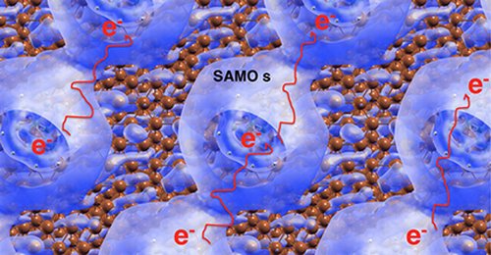
Рисунок – Молекулярная электроника
Для нормальной работы любого электронного устройства и прибора необходимо, чтобы электроны в его пределах имели возможность перемещаться легко и без потерь своей энергии. «Для помещения молекул фуллерена на любой из энергетических BSS-уровней требуются значительные затраты энергии, – объясняет Лейла Мартин-Сэмос (Layla Martin-Samos), исследователь из итальянского международного научного института SISSA. – Молекулы коранулена гораздо лучше подходят для их использования в молекулярной электронике. Они переходят в «пустое» состояние при более низких уровнях энергии и это подтверждается нашими расчетами».
Итальянские исследователи провели тщательное изучение всех свойств молекул коранулена. «На этот раз мы уделили особо пристальное внимание электронным свойствам этих молекул и особенностям перехода этих молекул в одно из BSS-состояний, – рассказывает Лейла Мартин-Сэмос. – Молекулы коранулена переходят в такое состояние при более низких уровнях энергии, нежели молекулы фуллерена, и все это делает коранулен превосходным кандидатом на его использование в элементах молекулярных электронных схем. Если молекулы коранулена расположить рядом друг с другом и обеспечить им небольшую энергетическую «подпитку», то электроны беспрепятственно переходят от одной молекулы к другой, формируя своего рода туннель, из которых и составляются электронные схемы».
Работа, проведенная итальянскими учеными не только «вскрыла» весь потенциал молекул коранулена. Результаты этой работы являются основой для будущих исследований, указывая ученым, на что им стоит обращать свое внимание. Это приведет к ускорению и удешевлению проведения реальных экспериментов, к которым итальянцы планируют приступить в самом ближайшем времени. «Мы все держим скрещенными наши пальцы. Наши теоретические и математические исследования могут привести к появлению первых в истории сложных молекулярных электронных схем. И если все пойдет, как задумано, это положительные результаты экспериментов могут быть получены уже в течение следующих нескольких месяцев».

Графен может использоваться для увеличения эффективности
обычных полупроводников [166]
Графен, форма углерода, имеющая кристаллическую решетку, толщиной в один атом, уже давно рассматривается в качестве перспективного материала для электроники будущего, для эффективных солнечных батарей, защитных покрытий и множества других областей применения. Однако исследователи из Национальной лаборатории линейных ускорителей SLAC продемонстрировали, что объединение графена с некоторыми достаточно распространенными материалами позволяет придать этим материалам новые уникальные свойства, что также можно использовать в своих целях.
В ходе экспериментов ученые из лаборатории SLAC изучали свойства некоторых полимерных полупроводниковых материалов, пленка из которых была нанесена на поверхность графеновой пленки. Согласно полученным данным, пленка из полупроводникового материала poly(3-hexylthiophene) P3HT, помещенная поверх графена, обрела способность транспортировать носители электрического заряда гораздо лучше, нежели она была бы расположена на поверхности кремниевой подложки.

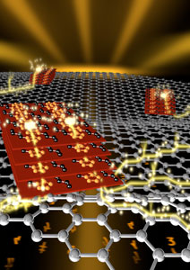
Рисунок – Графен и полупроводник
«Мы впервые провели измерения параметров процесса переноса электрических зарядов в этих материалах в вертикальном направлении – в направлении, в котором перемещаются заряды в органических фотогальванических устройствах, таких, как солнечные батареи и органические светодиоды, – рассказывает Дэвид Барберо (David Barbero), глава международной группы ученых, которая проводила свои исследования на установке SLAC Stanford Synchrotron Radiation Lightsource (SSRL). – И мы получили вполне ожидаемые результаты, которые соответствуют разнице в оптических и электрических свойствах у графена и кремния».
Но, в ходе экспериментов ученым удалось обнаружить и весьма неожиданное поведение нового материала. Ранее считалось, что электроны передвигаются быстрее и эффективней по более тонким пленочным материалам, нежели по материалам большей толщины. Однако, группе Барберо удалось зарегистрировать, что пленка полимерного полупроводникового материала P3HT, толщиной в 50 нанометров, депонированного на слое графена, обладает в 50 раз лучшей электрической проводимостью, нежели пленка из того же материала, толщиной в 10 нанометров.
Ученые пришли к заключению, что структура толстой пленки, состоящей из «мозаики» кристаллитов, ориентированных под различными углами, под воздействием графена приобрела упорядоченную форму и превратилась в «тропу» из связанных кристаллов, ориентированных в одном направлении, параллельно слою графена. Такая структура позволяет носителям заряда перемещаться более легче, чем это происходит в самой тонкой пленке.
Используя особенности электрических характеристик новых материалов, являющихся комбинацией графена и пленочных полупроводников, можно получить возможность проектирования нового класса органических электронных устройств, отличающихся высоким быстродействием и низким уровнем потребления энергии. «Первыми областями, которые смогут извлечь немалую выгоду из нашего открытия, станут области производства фотогальванических устройств следующего поколения и гибких электронных устройств, – рассказывает Барберо. – Но, за счет того, что и графен и полупроводники являются тонкими, легкими и гибкими, у такой электроники имеется практически ничем неограниченные области применения».

Ученые заставили электроны двигаться по заданному пути
на поверхности графена [167]
В настоящее время появляется все больше и больше плоских двухмерных материалов, которые составляют конкуренцию графену. Но ни один из этих материалов не обладает свойством проводить электроны практически без сопротивления, благодаря чему они ведут себя в этом материале практически как фотоны. Этой особенностью графена давно интересуются ученые-физики из университета Базеля, Швейцария, и их последним достижением в этой области является технология, позволяющая направить движение электронов в графене строго по предопределенном пути.
Ключом к управлению движением электронов является приложение к графену электрического и магнитного полей определенных конфигураций. Графеновая пленка была растянута меж двух серебряных электродов и к ее поверхности были подведены два дополнительных золотых электрода, потенциал на которых создавал управляющее электрическое поле. Управляющее магнитное поле прикладывалось перпендикулярно плоскости графеновой пленки и оно создавалось при помощи катушки.
Переключая полярность электрических полей и направление магнитного поля, ученые добились проявления эффекта релейного переключения, который возможен только в графене из-за отсутствия у этого материала так называемой электронной запрещенной зоны. При постоянном переключении управляющих сигналов с определенной частотой электроны двигались в графене по пути, напоминающем по форме синусоиду.

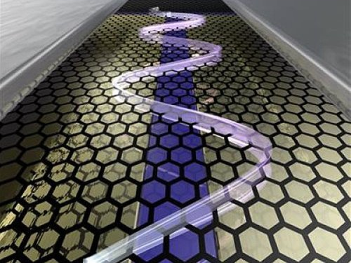
Рисунок – Движение электронов в графене
«Мы реализовали нечто вроде нановыключателя, который может управлять направлением движения электронов при помощи изменений магнитного и электрического полей, – рассказывает Кристиан Шененбергер (Christian Sch?nenberger), один из исследователей. – Используя этот нановыключатель можно сделать множество самых разнообразных электронных приборов и устройств, которые станут основой графеновой электроники следующего поколения».
«Раньше мы пытались управлять движением потока электронов в графене при помощи уже известных методов, используемых в традиционной электронике. Но свойства графена являются столь уникальными и исключительными, что для управления электронами в этом материале требуются совершенно иные технологии, – рассказывает Уолт де Хиир (Walt de Heer), ученый из Технологического института Джорджии (Georgia Institute of Technology), который в прошлом году продемонстрировал подобное фотонам поведение электронов в графеновых лентах. – И теперь нам удалось найти новый метод управления электронами, что может привести к появлению совершенно новых классов электронных устройств, основу которых составит технология управления «баллистическим» движение электронов. И эти устройства будут кардинально отличаться от известных нам кремниевых электронных устройств».

Комбинация графена и нитрида бора позволяет реализовать
эффективное управление лучами света [168]
Группа ученых из Массачусетского технологического института, объединив графен с другим материалом, имеющим подобную кристаллическую структуру, изготовила гибридный материал, использование которого позволяет получить высокий уровень контроля над распространением волн света. И такая технология может оказаться весьма полезной во многих областях, включая область оптических коммуникаций, высокоэффективных вычислений, в которых свет используется для передачи информации в пределах кристалла одного чипа.

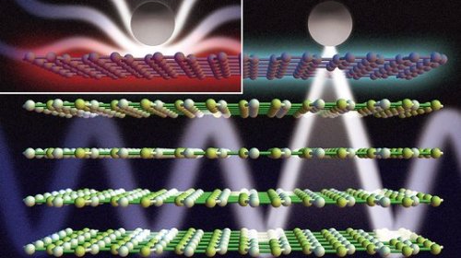
Рисунок – Гибридный оптический материал
Напомним, что графен – это особая форма углерода, кристаллическая решетка которого имеет одноатомную толщину. Благодаря этому графен является чрезвычайно прочным, обладает высокой электрической проводимостью и рядом других уникальных характеристик, делающих его многообещающим материалом для электроники и других областей. А теперь, исследователи Массачусетского технологического института продемонстрировали потенциал графена для его использования в оптике и оптоэлектронике.
Создавая новый гибридный материал, исследователи нанесли слой графена сверху слоя другого материала, известного как гексагональный нитрид бора hBN (hexagonal boron nitride), кристаллическая решетка которого, подобно кристаллической решетке графена, имеет одноатомную толщину и состоит из шестиугольных ячеек.
Несмотря на то, что два материала имеют схожую кристаллическую структуру, они взаимодействуют со светом совершенно по-разному. Когда фотон света ударяет в поверхность нитрида бора, то возникают квазичастицы, называемые фононами, которые представляют собой кванты колебательного движения атомов в кристаллической решетке. При взаимодействии света с поверхностью графена возникают плазмоны – квазичастицы, состоящие из квантов колебаний свободных электронов на поверхности материала. Комбинация двух разных материалов позволяет поймать резонанс взаимодействия фононов и плазмонов, что в свою очередь позволяет управлять падающим на материал светом.
В зависимости от электрического потенциала, приложенного к слоям гибридного материала, он, материал, может полностью блокировать прохождение света через него или обеспечить достаточно необычные условия распространения света, позволяющие направлять волны строго в заданном направлении. Кроме этого, при определенных условиях материал способен пропускать лишь свет со строго определенной длиной волны.
Основным использованием нового гибридного материала станут устройства, обеспечивающие высокоэффективный переход от оптических к электронным компонентам схем и наоборот. Кроме этого, из такого материала можно изготавливать маленькие оптические волноводы, ширина которых будет составлять порядка 20 нанометров и которые без труда могут быть интегрированы на кристаллы обычных полупроводниковых чипов, делая их более высокопроизводительными и менее требовательными с точки зрения количества потребляемой электрической энергии.

Гибкие светодиодные волокна позволят превратить в электронные дисплеи поверхность предметов одежды и головных уборов [169]
Электронные дисплеи, интегрированные в ткань и предметы повседневной одежды, являются одним из направлений бурно развивающейся области носимой электроники. Некоторые решения в этом направлении полагаются на электролюминесцентное покрытие, нанесенное на поверхность волокон, которые вплетаются в материал ткани. При таком подходе требуется обеспечение хорошей адгезии материала к поверхности волокон, это сделать не так уж и легко и через какое-то время материал начинает отслаиваться, шелушиться и отпадать от волокон. А недавно, исследователи из корейского Института науки и передовых технологий (Korea Advanced Institute of Science and Technology, KAIST) разработали своего «светодиодное волокно», которое в большей степени лишено вышеописанных недостатков, которое обладает высокой биологической совместимостью и которое можно вплетать в ткань, превращая предметы одежды в носимые дисплеи.

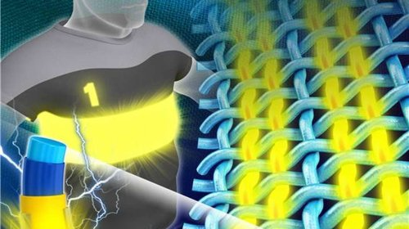
Рисунок – Носимый дисплей
«Наше исследование может стать основой технологии создания светодиодных источников света на волокнах различных типов, из которых ткутся разные ткани, – рассказывает профессор Чой (Professor Choi), глава исследовательской группы. – Эта технология позволит понизить стоимость производства, что обеспечит выход на широкий потребительский рынок электронных дисплеев, встроенных в одежду и предметы повседневного быта».
Для создания светодиодного волокна исследователи берут волокно терефталата полиэтилена, которое несколько раз погружается в раствор PEDOT:PSS (poly(3,4-ethylenedioxythiophene) polystyrene sulfonate) и сушится при температуре 130 градусов Цельсия. После этого волокно становится готовым к нанесению на него компонентов органических светодиодов. Подготовленное волокно опускается в ванну с раствором сложного органического вещества poly-(p-phenylenevinylene) polymer organic LED (OLED), которое светится ярким желтым цветом. После этого волокна сушатся снова и покрываются защитной пленкой из фторида лития-алюминия (Lithium Fluoride/Aluminum (LiF/Al)).

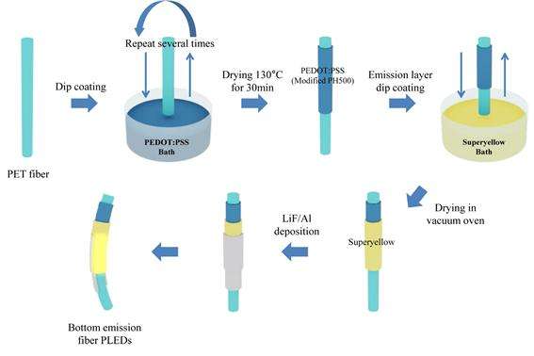
Рисунок – Изготовление светодиодного волокна
Разработанный процесс является самым эффективным на сегодняшний день способом нанесения светодиодов на любые цилиндрические поверхности. Тщательно регулируя скорость извлечения волокон из раствора, исследователи могут управлять толщиной слоя светодиодного материала с дискретностью от десятков до сотен нанометров.

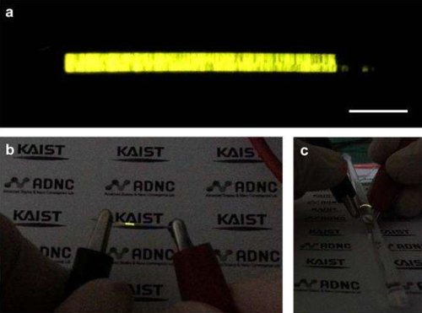
Рисунок – Светодиодное волокно
Такой метод изготовления светодиодных волокон может стать своего рода «ускорителем» вывода на рынок технологии встроенных в одежду дисплеев, ведь этот метод очень легко поддается полной автоматизации, с его помощью достаточно просто организовать массовое производство волокон и производство «дисплейных» тканей рулонными партиями.
«В конечном счете, эта технология позволит производить носимые дисплеи столь же легко, как и создание обычных тканей, из которых шьется современная одежда», – рассказывает Сеон-Ил Куон (Seon-Il Kwon), член научной группы KAIST, работавшей над данным изобретением.

Создан новый материал, который может кардинально повысить плотность хранения данных и снизить количество потребляемой
памятью энергии [170]
Ученые из университета Райс (Rice University) разработали новую технологию изготовления ячеек твердотельной энергонезависимой памяти, которая позволит кардинально увеличить показатель плотности хранения данных, одновременно снизив количество потребляемой памятью энергии. В основе новой технологии лежит слоистая структура из тантала, нанопористой окиси тантала, графена и платиновых электродов. Согласно предварительным расчетам, применение таких ячеек памяти позволит изготавливать чипы, емкостью минимум 162 гигабита (20 гигабайт), которые практически по всем остальным показателям будут превосходить современные чипы флэш-памяти.

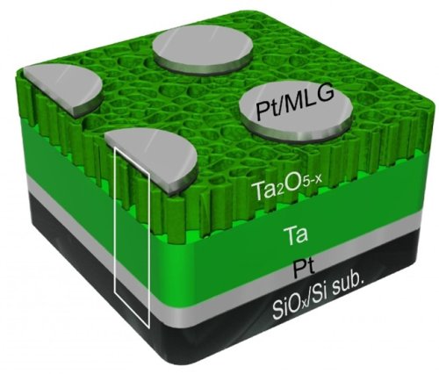
Рисунок – Структура танталовой памяти
«Мы разработали абсолютно новый способ производства сверхвысокоплотной энергонезависимой компьютерной памяти», – рассказывает Джеймс Тур (James Tour), профессор материаловедения и информатики университета Райс.
В настоящее время каждой ячейке флэш-памяти для работы требуется наличие трех электродов. Ячейки памяти, разработанные в университете Райс, нуждаются в двух электродах, кроме этого, они потребляют в 100 раз меньше энергии по сравнению с энергонезависимой памятью других типов.
«Танталовая память основана на ячейках с двумя электродами. Благодаря этому массивы таких ячеек достаточно просто могут быть размещены не только в плоскости, но и в трех измерениях, – рассказывает Джеймс Тур. – Структуру массивов новой памяти можно организовать таким образом, что ее чипы не будут нуждаться в диодах и устройствах выборки, что также играет огромную роль в деле повышения показателя плотности хранения информации. Предварительные показатели танталовой памяти сделают ее идеальным вариантом для систем хранения высококачественного видео и в серверах различного назначения».

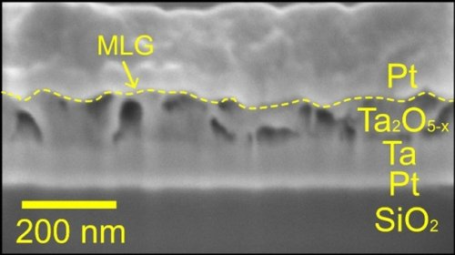
Рисунок – Структура материала танталовой памяти
Во время исследований ученые выяснили все подробности работы ячеек танталовой памяти. Под влиянием электрического тока атомы кислорода мигрируют из области окиси тантала в сторону нижнего слоя чистого тантала, что приводит к возникновению своего рода барьера и кардинальным изменениям в электрической проводимости всей ячейки. Электрический ток обратной полярности приводит к обратному эффекту, и проводимость ячейки восстанавливается до исходного состояния.
Самой привлекательной чертой материала для танталовой памяти является то, что он может быть изготовлен без применения высокотемпературных процессов, все этапы производства протекают в условиях комнатной температуры. А изменение параметров ячейки, таких, как толщина слоев и ее размеры позволит получить такие значения напряжения записи и чтения битов, которые подходят для использования новой памяти в устройствах различного класса, начиная от больших серверов и суперкомпьютеров, и заканчивая портативными устройствами и носимой электроникой.
Однако, прежде чем начать предпринимать попытки коммерциализации технологии, ученым предстоит еще решить ряд проблем. Сейчас они разрабатывают методику, которая позволит регулировать при производстве размеры нанопор в окиси тантала, что, в свою очередь, позволит еще больше уплотнить будущую память и облегчит изготовление матрицы проводников, позволяющей обращаться к отдельным битам массива памяти.

Графен, «украшенный» литием, становится сверхпроводником [171]
В отличие от других материалов графен всегда является обычным электрическим проводником. Электроны способны проходить через этот материал при комнатной температуре, встречая очень малое сопротивление, что сулит массу новых возможностей в области электроники. При помощи специальных уловок у графена была инициирована даже запрещенная зона, наличие которой превратило его в полупроводник и в одну из альтернатив кремнию, самому распространенному полупроводниковому материалу на сегодняшний день. Несмотря на вышеперечисленные и массу других уникальных свойств никому до последнего времени не удавалось обнаружить или придать этому материалу свойства сверхпроводимости.
Однако международная группа ученых из Канады и Германии в недалеком прошлом путем теоретических изысканий и расчетов математических моделей показала, что графен может быть превращен в сверхпроводник достаточно простым способом. Для этого требуется лишь осадить атомы лития на поверхность графеновой пленки и это открывает новые возможности для создания наноразмерных сверхпроводящих электронных устройств.
Сверхпроводники – это материалы, способные пропускать электрический ток без сопротивления. В обычных материалах электроны отталкиваются друг от друга и движутся, периодически сталкиваясь с ядрами атомов материала. В сверхпроводниках электроны формируют так называемые пары Купера, которые, в свою очередь, способны проходить через материал, не сталкиваясь с атомами, т.е. не встречая сопротивления. Ни графен, ни его «прародитель» - графит, не являются сверхпроводящими материалами в обычных условиях. Но около десятилетия назад было доказано, что графит можно превратить в сверхпроводник. Так почему же нельзя точно так поступить и с графеном?
Андреа Дамашелли (Andrea Damascelli), ученый из университета Британской Колумбии, Ванкувер, Канада, работая с коллегами из Европы, вырастил слои графена на подложке из карбида кремния. После этого в вакуумной камере при температуре 8 градусов Кельвина на поверхность графена были нанесены атомы лития. Наличие атомов лития сначала замедлило движение электронов, что привело к формированию так называемых фононом, квазичастицы, состоящей из упорядоченных колебаний кристаллической решетки материала. Эти фононы побудили электроны сцепиться в пары Купера, которые продолжили движение, не встречая сопротивления. Другими словами, материал превратился в сверхпроводник.
В этом явлении присутствует некий энергетический барьер. Энергия изначальных электронов должна быть достаточна для того, чтобы при их торможении раскачать кристаллическую решетку и сформировать стабильные фононы, которые побуждают электроны объединяться в куперовские пары. До того момента, когда энергии электронов недостаточно для того, чтобы проделать все это, «украшенный» литием графен остается обычным проводящим материалом, имеющим достаточно высокое электрическое сопротивление.
В ближайшем времени ученые собираются выяснить точную роль атомов лития во всех происходящих процессах, которая заключается в «оказании помощи» процессу формирования фононов, но пока ясна не до самого конца. И как только все это станет известно, станут известны и другие свойства экзотического материала, которым является «украшенный» графен и который можно будет использовать для изготовления наноразмерных сверхпроводящих электронных и квантовых устройств, включая и одноэлектронные квантовые точки.

Жидкий металл – основа для эластичной и растягивающейся
электроники [172]
Электронные схемы являются достаточно хрупкими вещами, стоит только переусердствовать, ударяя, изгибая или перекручивая печатную плату электронного устройства, как она трескается и перестает функционировать. Такая же ситуация имеет место и по отношению к полупроводниковым чипам, которые в большинстве своем изготовлены из хрупкого кремния. Но для массы областей применения требуется наличие электроники, способной без потери функционирования растягиваться и принимать любые формы, это чувствительные покрытия для автоматизированных протезов, роботов, компоненты «электронной» одежды, носимые игровые контроллеры и многое другое.
Поэтому исследователи из различных стран уже достаточно давно работают в направлении создания гибкой и эластичной электроники, реализуемой, порой, при помощи достаточно нетрадиционных решений. И недавно исследователям из Швейцарского федерального политехнического университета Лозанны (Swiss Ecole Polytechnique Federale de Lausanne, EPFL) удалось использовать для этого жидкий металл. При помощи сплава золота и галлия исследователи изготовили нечто наподобие электронной печатной платы, которая может быть растянута в четыре раза по отношению к ее изначальному размеру.

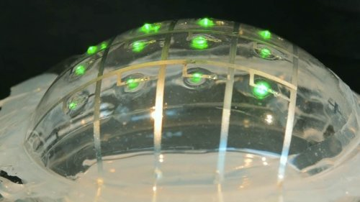
Рисунок – Гибкая и эластичная электроника
Выбор ученых на сплав галлия и золота далеко не случаен. Галлий известен тем, что он имеет хорошие электропроводящие свойства и способен находиться в жидком расплавленном состоянии при комнатной температуре. А золото имеет высокую стойкость к окислению и выступает в данном случае в роли защитного компонента жидкометаллических проводников.
«Мы можем с ходу придумать массу областей применения для нашего изобретения, – рассказывает Адриан Мишо (Hadrien Michaud), один из исследователей. – При помощи такой технологии мы можем создавать электронные устройства с формой любого уровня сложности, устройства, части которых будут двигаться друг относительно друга во время работы, и устройства, которые смогут динамически изменять свою форму, подстраиваясь под особенности выполняемой ими в данный момент работы».
На приведенном в оригинале статьи видеоролике демонстрируются возможности гибких электронных устройств, эластичность которых сопоставима с эластичностью резины. А во время испытаний жидкометаллические проводники без разрыва и прочих деформаций выдерживали порядка миллионов циклов растяжения-сжатия.

Второе рождение. Из угля можно делать электронику [173]
Возможно, мы зря сжигали уголь – из него можно изготовить массу разнообразной электроники. Причем эта электроника будет очень дешевой и экологически чистой

Группа ученых из Массачусетского технологического института считает, что обычный каменный уголь, который ввел человечество в эру стали и паровых машин, может быть полезен и сегодня, причем не в традиционной химической промышленности, а в самой что ни на есть передовой – электронной.

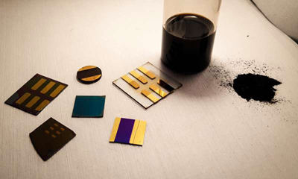
Рисунок ‒ Обычный уголь можно использовать в качестве сырья для изготовления электроники
Человечество использует уголь многие столетия, но, как ни странно, электронные и оптические свойства угля до сих пор толком не изучены, особенно с точки зрения изготовления продвинутых электронных устройств. Оказывается, в природе встречаются типы угля, которые можно использовать для изготовления электроники даже без очистки или переработки, как в случае с кремнием. При этом в природе сотни сортов угля, и наверняка многие из них могут подойти к определенным требованиям электронной промышленности.
Превратить уголь в сырье для электроники очень просто: сначала нужно подобрать подходящий сорт угля, затем размолоть уголь в мелкий порошок, растворить его в жидкости, нанести суспензию тонким однородным слоем на полимерную подложку. Процесс необычайно простой, к тому же отличается от обычного научного поиска: составления сложных композиционных материалов для достижения необходимых свойств. В случае с углем нужно лишь выбрать подходящий сорт из природной «картотеки» с сотнями наименований.
Для демонстрации возможностей угля ученые изучили уголь четырех типов и сделали простой угольный нагревательный элемент, который можно применять, например, в имплантатах, для размораживания стекол автомобиля, борьбы с обледенением крыльев самолета и т. п. Такой нагреватель имеет высокую химическую стабильность, не боится коррозии и высоких температур. К тому же его легко утилизировать – в большинстве случаев он не загрязнит окружающую среду.

Сверхтонкая «электронная кожа» превратит в дисплей поверхность тела человека [174]
Область «носимых» электронных устройств представлена в настоящее время всевозможными «умными» часами, фитнесс-трекерами и другими портативными устройствами. Но в будущем можно будет использовать сверхтонкие органические мембраны, при помощи которых можно превратить в электронное устройство и цифровой дисплей некоторые участки поверхности кожи человеческого тела. Подобное покрытие, всего рода «электронная кожа» была разработана исследователями из Токийского университета. Это покрытие столь тонко, прозрачно и эластично, что его можно приложить на любое место тела человека, а содержащиеся в составе покрытия полимерные органические светодиоды позволят отображать при его помощи информацию любого рода.
Покрытие e-skin весьма напоминает тонкую пластиковую пленку, обычно используемую для упаковки пищевых продуктов, которая очень хорошо прилипает и к коже человека. Толщина пленки составляет всего 3 микрометра, но она достаточно прочна для того, чтобы быть растянутой или скомканной сотни раз без потери работоспособности заключенных в ней электронных приборов. Полимерные органические светодиоды способны излучать свет трех основных цветов – синего, зеленого и красного, который зависит от параметров подаваемых на светодиоды электрических импульсов.

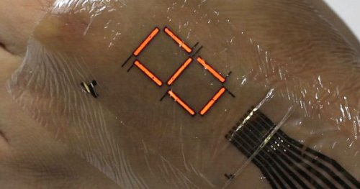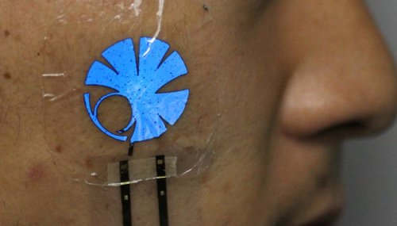
Рисунок – Покрытие e-skin
Одним из ключевых моментов изобретения японских исследователей является способность покрытия сопротивляться атмосферному кислороду и влаге, которые губительно действуют на органические электронные компоненты. Данная проблема является «камнем преткновения», который свел на нет усилия многих разработчиков технологий «электронной кожи», образцы которых теряли свою работоспособность уже спустя несколько минут. Элементом нового покрытия e-skin является специальный защитный слой, который блокирует проникновение кислорода и влаги, благодаря чему такое покрытие способно функционировать в течение нескольких часов непрерывно.
Используя покрытие e-skin, исследователи уже создали дисплей, который индицирует частоту пульса человека и процент содержания кислорода в крови. Такие устройства могут уже сейчас использоваться в больницах или людьми, ухаживающими за престарелыми людьми. Кроме этого, нечто подобное могут использовать спортсмены, тренера которых получат возможность контролировать состояние спортсмена во время тренировок. А в будущем подобные технологии могут развиться настолько, что при их помощи можно будет отображать сложные диаграммы и графики, что устранит необходимость использования для этого дополнительного громоздкого оборудования.

Ученые обнаружили новый способ управления электрическим током [175]
Изменяя состав ультратонких слоев, состоящих из окисей различных металлов, которые в обычном состоянии не проводят электрический ток, ученые из Тихоокеанской северо-западной Национальной лаборатории (Pacific Northwest National Laboratory) продемонстрировали абсолютно новый метод управления электрическим током, который течет на границе контакта двух слоев материала. Данная работа является существенным достижением в деле разработки тонкопленочной электроники, электроники, состоящей из тонких слоев материалов, свойства которых можно изменять в достаточно широких пределах.
Материалы, требующиеся для производства электронных устройств следующего поколения, включая мобильные телефоны и портативные компьютеры, должны будут сохранять все их свойства даже с учетом очень малых размеров изготовленных из них компонентов. Помимо этого, компоненты из новых материалов должны обеспечивать гораздо больший уровень энергосбережения, нежели это возможно с материалами, используемыми в нынешнее время.

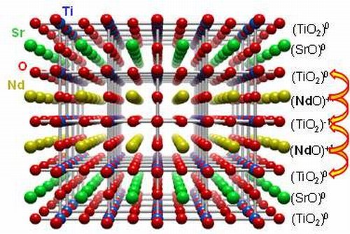
Рисунок – Структура многослойного материала
Сверхтонкие слои окиси неодима-титана (NdTiO₃) и окиси титана-стронция (SrTiO₃) были осаждены на основание при помощи ионных лучей, состоящих из ионов титана, стронция и кислорода. Весь этот процесс проводился в условиях очень глубокого вакуума. Подложка была изготовлена из специального прозрачного кристаллического материала, структура которого обеспечивала необходимый порядок кристаллизации осаждаемых компонентов. А высокая точность управления ионными лучами обеспечила создание структуры многослойного материала с точностью до отдельных его атомов.
После создания материала исследователи произвели подробные измерения всех его доступных характеристик и параметров. Кроме этого, некоторые из использованных методов, в частности рентгеновская фотоэлектронная спектрография XPS (x-ray photoelectron spectra), для анализа полученных при их помощи данных потребовали расчетов сложнейших математических моделей. Эти математические модели обеспечили ученых данными о том, как изменения в составе слоев материала, условия выращивания пленок и условия окружающей среды влияют на электронные свойства ионов титана и, как следствие, многослойного материала в целом.
Результаты, полученные ученым, достаточно уникальны, ведь свойства, которые демонстрирует многослойный материал, не наблюдается ни у одного материала естественного происхождения. Этот материал можно рассматривать как своего рода двухмерный электронный «газ», концентрация носителей заряда в котором достаточно легко поддается управлению. А обладая такими знаниями, исследователи без особых затруднений смогут спроектировать материалы в необходимой концентрацией и высокой подвижностью носителей заряда различной природы, из которых можно будет производить сверхминиатюрные транзисторы следующего поколения.
Следующим шагом, который намерены сделать ученые, станет точное определение структуры границы между слоями NdTiO₃ и SrTiO₃. Ведь именно на этой границе и возникают все необычные эффекты, которые определяют плотность свободных электронов, их подвижность и другие параметры материала.

Сложный материал с изменяемыми свойствами может стать основой для многофункциональных чипов и процессоров [176]
Исследователи из Национальной лаборатории Ок-Ридж, занимающиеся изучением поведения наноразмерных материалов, обнаружили материал, способный формировать в его пределах области с различными свойствами. Эти области имеют некоторое сходство с базовыми электронными компонентами и из них динамически можно формировать электронные схемы, что позволит микропроцессорам будущих поколений обрести функциональность, находящуюся далеко за гранями возможностей современных микропроцессоров и чипов.
Чудо-материал, на изучении которого сосредоточились исследователи, имеет название LPCMO и он представляет собой сложное окисное соединение, имеющее кристаллическую решетку одноатомной толщины. Когда этот материал разделается на частицы микро- и наноразмерного уровня, эти частицы обретают различные электронные и магнитные свойства из-за явления, называемого фазовым разделением.

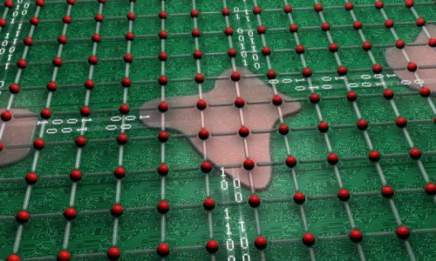
Рисунок – Электронная схема
«Во время исследований мы обнаружили, что и в пределах больших частей материала могут существовать так называемые фазовые «карманы», участки, где один и тот же материал имеет различные электронные и магнитные свойства, – рассказывает Зак Вард (Zac Ward), один из ведущих исследователей. – Эти области, действующие как электронные элементы, которые могут быть соединены друг с другом. Это открывает широкие возможности для создания программируемых и перезаписываемых электронных схем, которые будут находиться прямо на кристаллах микропроцессоров, значительно расширяя их функциональные возможности».
Исследуемый материал изменяет свою фазу в ответ на воздействие внешних магнитных и электрических полей, что позволит создавать электронные схемы при помощи достаточно широкого ряда комбинаций вышеуказанных факторов. «Это совершенно новый подход к формированию электронных схем, которые будут «помогать» микропроцессорам выполнять высокоскоростную обработку сигналов и цифровой информации, – рассказывает Зак Вард. – Такой новый подход потребует разработки новой многофункциональной архитектуры микропроцессоров, которые смогут обрабатывать одновременно и аналоговые сигналы и информацию в цифровом виде».
Наличие возможности динамического формирования схем позволит микропроцессору быстро адаптироваться под особенности решаемой им в данный момент задачи. Путем программирования местоположения и свойств фазовых областей микропроцессор сможет создать столько аналоговых и цифровых входов для ввода данных и сигналов, сколько ему нужно в данный момент времени. Кроме входов на пластине материала могут быть созданы усилители, фильтры, логические и другие элементы, выполняющие предварительную обработку поступающих сигналов.
«В обычных условиях для обработки процессором множества сигналов различного типа на плате компьютера или контроллера создаются несколько соответствующих сигналам входных цепей, – рассказывает Зак Вард. – «Новый материал позволит «загнать» это все внутрь чипа, что позволит существенно сократить размеры устройства, его стоимость и количество потребляемой электрической энергии».
В своих дальнейших исследованиях ученые из Ок-Ридж планируют изучить свойства ряда других сложных материалов, которые должны демонстрировать поведение, схожее с поведением материала LPCMO. И, вполне вероятно, что им удастся найти окончательный вариант материала, который будет удовлетворять ряду требований, необходимых для успешного использования материала в условиях массового промышленного производства

Тонкие алмазные пленки – эффективное решение для охлаждения мощных силовых электронных приборов [177]
Активные элементы силовой электроники, которые проводят через себя сильный электрический ток, никогда не бывают холодными. А когда множество маленьких компонентов объединяется на небольшом кристалле единственного чипа, то их нагрев в процессе работы может стать большой проблемой. Перегретый свыше оптимальной температуре полупроводниковый компонент тратит впустую достаточно большое количество энергии, его поведение становится непредсказуемым и, в конце концов, он даже может выйти из строя. Именно поэтому в современной электронике уделяется достаточно большое внимание различным технологиям охлаждения.
Проблема избыточного тепла становиться еще острей в случае полупроводниковых устройств, изготовленных из нитрида галлия. «Нитирид-галлиевые полупроводники способны работать при высоких напряжениях и проводить через себя большую мощность. Кроме этого, такие приборы являются одними из немногих, способных работать на высоких частотах и обеспечивать большую ширину полосы пропускания сигналов, – рассказывает Йонг Ен (Yong Han), ученый из института Микроэлектроники A*STAR. – В нитрид-галлиевых транзисторах тепло обычно выделяется в объеме небольших локальных областей, что только увеличивает проблемы с охлаждением».
Йонг Ен и его коллеги продемонстрировали, что наиболее эффективным решением для отвода излишков тепла от кристаллов полупроводниковых приборов могут стать тонкие пленки из кристалла алмаза. На кристалле испытуемого полупроводникового прибора были искусственно созданы восемь крошечных «горячих точек», размер каждой из которых находился в диапазоне от 0,3 до 0,45 мм. Кристалл был соединен с тонкой пленкой из высококачественного алмаза, полученного методом химического осаждения из паровой фазы. Второй конец пластины алмазной пленки был соединен с микрохолодильником, кристаллом их теплопроводящего материала, в котором были сделаны каналы, диаметром около одного микрометра, через которые проходила охлаждающая жидкость на основе воды.
Исследователи использовали два тестовых полупроводниковых кристалла, толщиной 100 и 200 мкм, на каждом из которых выделялась в виде тепла мощность от 10 до 120 Вт. В самом неблагоприятном случае алмазный слой и микрохолодильник смогли обеспечить температуру кристалла не выше 160 градусов Цельсия. Фактически температура кристалла была на 27,3% ниже, чем аналогичного кристалла, который охлаждался при помощи слоя меди, и на 40% ниже, чем температура кристалла, не подвергаемого охлаждению.
Результаты, полученные в ходе экспериментов, были подтверждены результатами компьютерного моделирования. Это моделирование так же показало, что эффективность охлаждения может быть еще увеличена путем увеличения теплопроводящего алмазного слоя и путем обеспечения более качественного теплового контакта между нитрид-галлиевым полупроводником и алмазом.
«В будущем мы собираемся разработать конструкцию нового микрожидкостного холодильника, который сможет более эффективно и стабильно убирать тепло, передаваемое от полупроводникового кристалла алмазной пленкой, – рассказывает Йонг Ен. – И такая система сможет стать компонентом, который будет интегрироваться на кристаллы как силовых полупроводниковых приборов, так и приборов общего назначения, таких, как процессоры современных компьютеров».

Волокна ткани, чувствительные к прикосновениям, могут
обеспечить новые способы взаимодействия и управления
электронными устройствами [178]
Принципы управления и взаимодействия людей практически со всеми современными электронными устройствами основаны в настоящее время на использовании сенсорных экранов. Однако существует ряд видов электронных устройств, в который входит встраиваемая носимая электроника, в которых использование сенсорных экранов невозможно в силу различных причин. И управление работой таких устройств можно организовать, использовав для этого мягкие и эластичные волокна специальной ткани, которые обладают чувствительностью к растяжению и прикосновению к их поверхности.
Волокна, из которой плетется «чувствительная» ткань, были разработаны исследователями из университета Северной Каролины. Каждое волокно состоит из сплетенных микроскопических, чуть более толстых, чем человеческий волос, полимерных трубок, заполненных жидким металлом, сплавом галлия и индия. При этом, волокно плетется из трубок, имеющих разную степень заполнения их полости жидким металлом. Одни волокна полностью заполнены сплавом, вторые заполнены на две третьи, и еще один вид заполнен сплавом на одну треть.

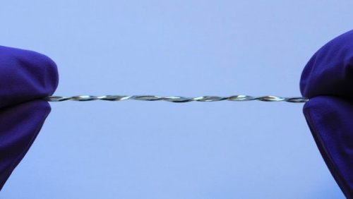
Рисунок – Чувствительное волокно
Это волокно реагирует на прикосновение точно таким же образом, как и поверхность сенсорного дисплея – путем регистрации изменений емкости отдельных участков, вызванных приближением к ним и воздействием на них пальца человека. Прикосновение пальца к различным участкам чувствительного волокна приводит к возникновению различных электрических сигналов, что обусловлено неравномерностью заполнения жидким металлом отдельных полимерных трубок. Эти сигналы можно интерпретировать соответствующим образом, преобразовать в жесты и на их основе выработать соответствующие команды управления электронными устройствами.
Следует отметить, что нечто подобной уже было сделано в недалеком прошлом при помощи серебряных нанопроводников, в одном случае, и токопроводящих чернил для печати, в другом. Но использование волокна с жидким металлом внутри является более перспективным направлением, если сплести вместе несколько волокон определенным образом, можно не только регистрировать прикосновения к ним, но и измерять уровни скручивания и растяжения, что значительно расширяет диапазон возможных областей применения.
«Используя данные об изменении электрической емкости волокна, мы можем сказать точно, насколько сильно оно деформировалось и сколько времени все это продолжалось, – рассказывает профессор Майкл Дики (Michael Dickey). – На основе таких данных мы можем создать новые датчики скручивания, которые могут регистрировать сколько времени и как быстро вращался контролируемый объект. За счет использования в волокне упругих материалов, такой датчик может быть деформирован (скручен) в 100 раз сильнее, нежели любые подобные существующие датчики».

Открытие «двухмерных» магнитов открывает дорогу разработке сверхтонкой электроники [179]
Электрические, магнитные и другие физические и химические свойства материалов претерпевают кардинальные изменения при переходе от обычной формы материала к его условно плоской, двухмерной форме. И ярким примером тому является небезызвестный графен, обладающий рядом свойств, в корне отличающихся от свойств других форм углерода. Но в этом правиле существуют исключения, и одно из таких исключений было найдено исследователями из Вашингтонского университета и Массачусетского технологического института. Обнаруженный ими двухмерный материал – трийодид хрома (Crl3) – полностью сохраняет свои изначальные магнитные свойства, что открывает дорогу к разработке сверхтонких электронных и спинтронных устройств, работающих за счет принципов магнетизма.

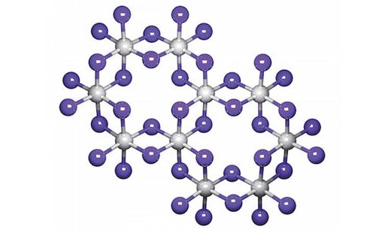
Рисунок – Структура материала Crl3
Напомним, что материалы, имеющие толщину от одного до нескольких атомов, принято считать условно плоскими, двухмерными. Электроны в таких материалах могут двигаться только в их горизонтальной плоскости, что определяет некоторые из необычных свойств таких материалов, таких, как электрическая проводимость и магнетизм. В результате этого, некоторые из традиционных магнитных материалов полностью утрачивают свои свойства в двухмерном виде.
Однако трийодид хрома (Crl3), является исключением из общего правила. Этот материал является ферромагнитным изначально, он получает свои магнитные свойства из-за симметричного и синхронного вращения его электронов. И что самое главное, этот материал сохраняет свой изначальный магнетизм в его монослойной форме.
Проверка магнетизма монослоя материала была проведена при помощи его освещения поляризованным светом, который, будучи отраженным от поверхности, содержит четкие «подписи» магнитных свойств материала. Монослой Crl3 отразил свет, который содержал такую подпись. Но самым странным стало то, что этот же материал, толщиной в два слоя, полностью утерял все свои магнитные свойства. И еще более странным стало то, что наличие еще одного, третьего слоя, снова восстановило его магнитные свойства. Такой эффект послужил причиной возникновения целого ряда вопросов о процессах происходящих в «микроскопическом мире» внутри этого материала.

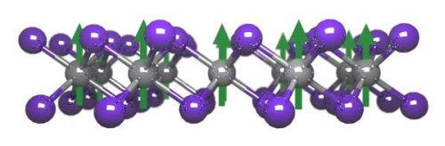
Рисунок – Монослой материала
«Плоские материалы предоставляют нам возможность осуществления точного электрического контроля над их магнитными свойствами, которые отсутствуют у обычных трехмерных материалов, – пишут исследователи. – Но еще большие возможности возникают тогда, когда мы складываем вместе монослои материалов, обладающих совершенно различными и даже кардинально противоположными физическими свойствами. В таком случае возникают столь экзотические эффекты и явления, которые невозможно получить в единственном монослойном или обычном трехмерном материале».
«Мы обнаружили, что материал Crl3 сохраняет свой естественный магнетизм и в его плоской форме. Магнитные свойства остаются столь же сильными, как и у обычного материала. Это, в свою очередь, позволит использовать так называемые двухмерные магниты в ряде информационных технологий, начиная от телекоммуникаций и заканчивая технологиями записи, хранения и обработки информации».

Новый сверхпрочный сплав сделает микроэлектронные датчики более надежными [180]
Большинство микроэлектромеханических систем MEMS (microelectromechanical system), которые широко используются сейчас в различных типах датчиков, применяемых в автомобилях, реактивных двигателях, промышленном оборудовании, бытовых устройствах и электронных приборах, изготовлено из кремния, из-за чего они работают хорошо в диапазоне средних температур окружающей среды. Небольшое отклонение от номинальной температуры или небольшое количество тепла, поступившего извне, является причиной того, что параметры таких датчиков, в том числе и их точность, очень сильно «плывут», а в некоторых случаях датчики полностью теряют свою работоспособность.

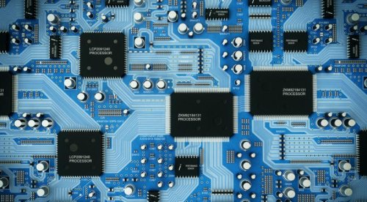
Рисунок – Датчики
Исследователи из университета имени Джона Хопкинса уже работают достаточно долгое время над решением описанной выше проблемы. И одним из предлагаемых решений является использование нового сверхпрочного металлического сплава, что позволит датчикам на основе MEMS-систем постоянно находиться в диапазоне их рабочих параметров и удовлетворять высоким требованиям существующих и появляющихся технологий.
Одним из направлений, в котором работает исследовательская группа Кевина Хемкера (Kevin Hemker), является изготовление эффективных MEMS-систем из более сложных материалов, нежели кремний, что, по мнению исследователей, позволит датчикам быть более стойкими по отношению к резким колебаниям некоторых факторов окружающей среды, выдерживать значительные механические напряжения и электрические нагрузки.
Основой одного из новых материалов для MEMS-систем стал самый обычный никель, очищенный до высокой степени. Для того, чтобы уменьшить температурный коэффициент расширения этого металла, который в чистом виде имеет достаточно высокое значение, в него были введены добавки молибдена и вольфрама в определенных пропорциях.
Высокая прочность нового сплава определяется четко упорядоченной атомарной структурой его кристаллической решетки. И еще одним положительным преимуществом является высокая и стабильная электропроводность, следующая из полностью металлической природы сплава.
Из такого никель-молибден-вольфрамового сплава были изготовлены тончайшие пленки, толщиной в 29 микрон в среднем. Испытания таких пленок показали, что такой сплав имеет прочность, в три раза превосходящую прочность специальной легированной стали. При этом новый сплав сохраняет эту прочность и другие параметры при воздействии высокого давления и температуры. Другими словами, компоненты MEMS-систем, изготовленные из нового сплава, смогут работать в достаточно широком диапазоне условий окружающей среды.

Ученые заставили электроны «течь» по графену подобно жидкости [181]

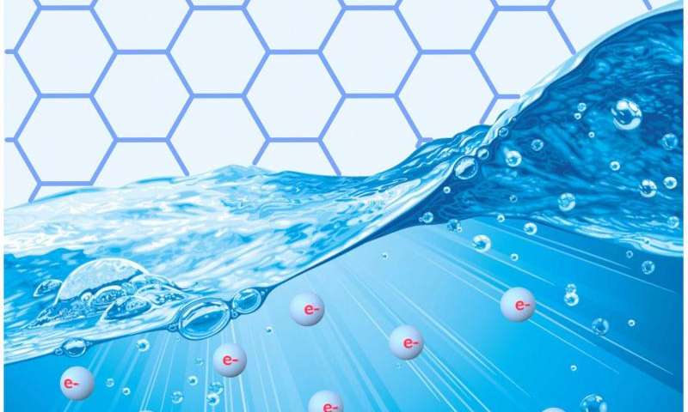
Рисунок – Движение электронной жидкости
В ходе своих последних экспериментов ученые из Института изучения графена Манчестерского университета обнаружили условия, при которых электроны, двигающиеся по графену, ведут себя весьма необычным способом. Такое специфическое движение электронов дает ученым лучшее понимание физических процессов в электропроводящих материалах, а в недалеком будущем эти самые процессы можно будет использовать при разработке наноэлектронных схем быстрых и высокоэффективных компьютерных чипов следующего поколения.
У большинства металлов электрическая проводимость ограничена количеством дефектов их кристаллической решетки, которые заставляют электроны рассеиваться, ударяясь об них, словно бильярдные шары. Поэтому графен, благодаря его «двухмерной» структуре, проводит электрический ток гораздо лучше любого металла. Кроме того, в некоторых чистых металлах и других материалах с упорядоченной кристаллической структурой, в том числе и в графене, электроны могут без рассеивания преодолевать расстояния, исчисляющиеся микронами, за счет так называемого баллистического движения. Параметры такого движения определяют максимально возможную электрическую проводимость материала, которая называется фундаментальным пределом Ландауэра (Landauer's fundamental limit).
Однако полученные в ходе экспериментов данные, позволили ученым сделать выводы, что закон, определяющий фундаментальный предел Ландауэра, в среде графена не соблюдается при определенных условиях. А несет за это ответственность один весьма необычный механизм, который имеет непосредственное отношение к относительно новой области физики, называемой электронной гидродинамикой (electron hydrodynamics).
Область электронной гидродинамики появилась в буквально в прошлом году после того, как ученые из Манчестерского университета и других научных организаций продемонстрировали, что при определенной температуре материала двигающиеся в нем электроны начинают сталкиваться друг с другом столь часто, что поток электронов начинает течь, словно поток жидкости, имеющей не самый маленький коэффициент вязкости. А в новых исследованиях ученые показали, что наличие этой вязкой «электронной жидкости» придает материалу более высокую электрическую проводимость, нежели баллистическое движение электронов.
Обнаруженное учеными явление достаточно парадоксально. Ведь при столкновениях электронов они взаимодействуют и рассеиваются, что, по идее, должно ослаблять электрическую проводимость материала. Но увеличение проводимости материала возникает за счет того, что электроны разбиваются на две условные части, подобно потоку воды, текущему в реке. Те электроны, которые двигаются в непосредственной близости от ребер кристаллической решетки, теряют свой импульс и замедляются. Но, одновременно с этим, они выступают в качестве защиты, ограждающей от столкновений электроны, двигающиеся в середине потока. И эти электроны движутся уже по сверхбаллистической траектории внутри «канала», созданного крайними электронами.
«Из школьного курса физики нам известно, что чем беспорядочней структура материала, тем больше его электрическое сопротивление, ‒ рассказывает сэр Андрей Гейм. ‒ Но в нашем случае беспорядок, вызванный рассеиванием в результате столкновений электронов, уменьшает, а не увеличивает электрическое сопротивление материала. При этом электроны начинают течь как жидкость и скорость движения этой жидкости превышает скорость движения электронов с такой же энергией в вакууме».
Ученые из Манчестерского университета провели ряд экспериментов, в которых проводимость графена измерялась при различной температуре. Сравнение проводимости чистого графена и легированного графена, который обладает явными металлическими проводниковыми свойствами, позволило ученым с высокой точностью вычислить новую физическую величину, получившую название вязкой проводимости. И что является самым примечательным, собранные экспериментальные данные практически совпали с данными, полученными в ходе расчетов соответствующих математических моделей.

